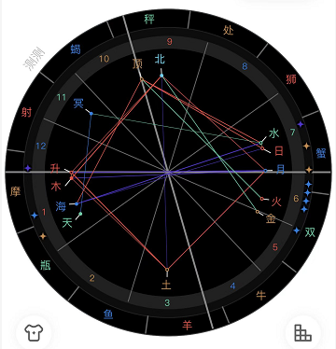

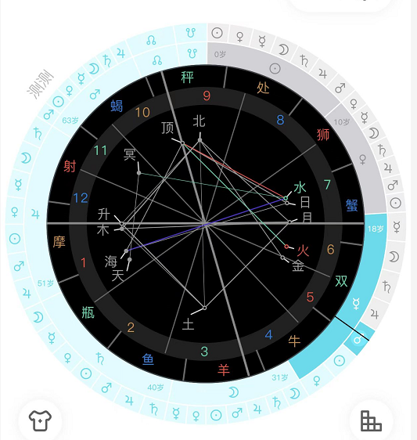

巨蟹-Tracy , 我是做化妆品

你这个是大十字刑的盘，俗称最难过的盘

这盘是大十字盘，大十字盘其实是很少见的，然后它是属于，131379这几个领域里面都是相当的困难，是需要你去用力的去纠正，正确的路，所以如果说你是摆了你这个态度，你只会越过越差，那么首先你这个人，你这个人其实是非常注重交流的，就希望就是也是属于那种话比较多的这种，但是，你的本能天王海王落在一宫，所以本能变化很多，就是属于不太稳定的一个人。

然后看一下感情，我看一下其实，你你的最好的一个宫位就是在你的婚姻上面，太阳水星都落在七宫，说明是相当重视婚姻的，而且婚姻中，是非常有很多的交流，但是，太阳跟水星都是刑克这个天顶，那说明这个婚姻，它是需要磨合的，它不是一结婚就非常的好，那么，加上你这边的一宫跟七宫是对冲的，所以婚姻中。跟老公吵架的次数也很多，加上月亮在七宫，那其实你内心是非常希望想要，就是有个人陪伴着你，一对一的陪伴，就哪怕是同性，哪怕是你的朋友，或者是，或者是老公，是男朋友，你都希望他永远一直陪着你。

那看一下感情，看一下先干一下事业，事业的话，其实是很一般的，但是你的事业你可以去做铁饭碗，就考公务员，公务员或者事业单位都是非常合适你的，那你如果不去考这个东西的话，那你就要去进入女人行业，比如说美家，或者说卖女人的东西，卫生巾，这种隐形眼镜这些等等，都可以，就是跟女人有关的，跟女人相关的花店，这些都可以，那么铁饭碗是最好的，铁饭碗是最好的。

好，然后，感情的话，我觉得桃花是很旺盛的，你的桃花是非常旺盛的，因为金星是其实是在五宫的，但是也穿到六宫了，所以其实很多桃花都可以来自于你的下属，你的同事，你工作中的一些异性朋友都可以作为你的桃花。而且是它是可以给你带来很多成长的，金星是和向北交点九宫，所以谈的所有的桃花，都是可以给你带来很多的成长。然后然后小孩也不错，你这个盘小孩很不错，小孩会很很漂亮，然后艺术细胞也非常的厉害，非常的厉害，那么在婚姻婚姻，老公这个老公肯定是会做饭的，而且他是具有巨蟹的这种特质，你也是同时也是希望能找一个能。

能照顾你的，能能能对你好的一个，最好是一对一的这种照顾，所以你的重心，你所有的所有的困难都需要你自己去完成，然后等到你结婚后，你会觉得你的大运开始走起来了，那么老公这边的老公，他也是妻非妻，那么这里也是可以说，就我刚刚说过的，跟前面几个两个女孩都是一样的，可以在工作中去寻找一个团队的。或者说同一个行业的，又或者说是大家一起做生意的，一起入股，一起合作做生意的，这些等等都都有可能是成为你的老公，那么那么，这个老公的话，他是，他是有点贤妻良父的这种感觉，会说会做饭，很体贴很细腻的那一种。

然后，然后其实你完全不用担心你不会结婚，你也是一个非常，幸运的一个女孩，你的婚运也是非常的强，首先你现在就是走婚运时间，这个时候你就可以去找你的这个正缘，正缘可能会在身边，会在身边出现，你这边，你可以去注意一下你的水星大线，水星大运的时候都是婚运时间，然后月亮大运就31岁到四三十九岁也是你的婚运时间。然后，太阳太阳是走过了对的，就是说从18岁到39岁这一面，随便你什么时候结婚都是很合适的。所以，所以其实你桃花运是相当的旺，因为我觉得你桃花运很旺，所以我看你的十宫就没有什么的能量，而且二宫，金钱宫是土星的来钱会来的比较晚，或者说，你想赚很多钱也。

、、感觉仙妈说的这个好像我前男友 一直是他做饭照顾我

或者说你想赚很多钱，也达不到这样的一个暴富的一个状态，那么就是靠婚后，婚后靠老公，婚后靠老公，而且，你也是旺夫，你也是旺夫运，你也是旺夫运，你可以结了婚后，这个老公会因为你会过的越来越好，对，那你现在是走的是水星大运，火星小运，对不对，这时候火星在六宫，就是在同事宫里面跟同事多多打交道，多多打交道，会出现。可能会出现有比较好的一个优质桃花，然后，然后看一下，然后再到，再到水星大运太阳小运的时候，那你这时候就会出现正圆。

不要去想到前男友，分手了就过去了，就不要去想他，你要往未来看，我们看星盘都是看未来的，你自己去看你的这个法达，法达这边，它上面不是有文字版的吗？你去找到水星，水星大运，火星小运，你是在水星大运，太阳小运的时候会出现正元，或者说你现在去谈恋爱，到了水星大运，太阳小运的时候，你可以去适当的去结婚。就是你婚运的时间最好的时间，那么然后继续走，到31岁的时候，月亮大运了，对，月亮大运，月亮小运的时候也是你的婚运时间，那么其实你真的很好，你这个完全就是属于先结婚后后生小孩，你如果在太阳小运的时候结婚，那金星小运的时候就是生孩子的时间。

那么你如果在金星小孕的时候，未婚先孕了，未婚先孕了，那你有可能你的婚姻婚姻，婚孕就是在月亮大运月亮小运的时候去结婚，就是未婚先，先生孩子后结婚，那我觉得你应该可能性还是先结婚后生孩子，这是一个，这是一个可能性，会比较比较多的。月亮大限的时候都是可以结婚的。但是建议你是在月亮小运，还有水星小运，还有太阳小运的时候去把握住，可能这样的一个正面是非常合适你的，但是婚后会因为你的个性，因为天王海王在义工的话，你这个人是不太稳定的是想法比较多，一会儿这样，一会儿那样，他是需要哄的，这个人是需要哄的，这样一期对冲会引起家庭矛盾。

那么家庭矛盾的话，可能是会需要吵架，所以这是一个婚姻，是需要经营的，你结了婚后，老公是很宠你，但是你们会避免不了吵架，别的没有什么了，别的还有，还有就是12，你有个12宫，非一宫，容易有灵体进入自自己的身体，说明你的八字是身弱的，那么这里就可能说冬冬至的时候，三清明节的时候，就少出去，不要在外面逗留。

人生赢家

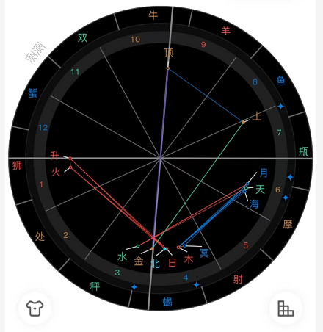

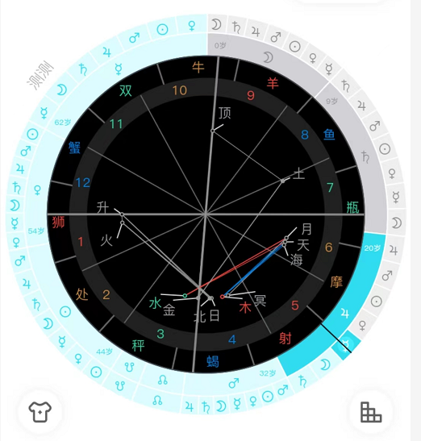

8号小鱼仔，有弟弟，我从小就是学霸哈哈哈，天天玩，但擅长考试，我搞教培u，身边几乎全是女人

我发现你们天蝎好多都是冥5，哦你这个冥4，家庭有破碎吗

首先，你这个人，你是夜生盘，就是晚上出生的，对，就是天还没亮的时候出生的，所以这个四宫是同是代表你的父母宫，但是同时也代表你婚后婚后组成的这个家庭，那么看看感情的话，首先你你的命主星是飞到四宫的，所以其实你其实是很孝顺的，也是很很喜欢待在家里的，那么同时婚后，你也会去，很会去照顾你自己婚后组成的这个家庭。

然后，冥王星是一颗破坏星，它是具有极端的破坏的，所以落在四宫的话，你的父母如果是重组重组的一个，家庭，或者说就是离婚复婚这种现象，又或者说是有出现家庭事故，重大事故，这些都是能体现出来的。然后家里的人应该是蛮多的，因为有颗木星在，家里应该不止爸爸妈妈里，还有还有其他的，有有弟弟，对，有吗？有弟，有有这个兄弟姐妹。

然后，然后你的桃花功，武功，武功是飞到四宫的，那这里可以讲，就是家里，父母，风流韵事会比较多，或者说，或者说是，有赌博恶习的，这种这种这种现象，那么我在想，你这边的武功也是桃花，其实桃花也是很旺盛的，因为是木星，其实是很旺盛的。那么桃花的话，我这边看了一下，你这个桃花其实，要在你家庭的周围边会出现，就是，就是在你的当地的这个地方，会出现，他也不是说是家里人介绍，那么他有可能就是你认识他的时候可能会发现，他其实跟我家里的其中的一个亲戚是认识的，或者说是远房亲戚。

然后，然后我这边看一下，但是我觉得你，你可能迟婚，这里的迟婚就是讲不是很想结婚，不是很想结婚，或者说因为一些某种原因，你迟迟的不结婚，你愿意去谈恋爱，但是你不愿意去走进这个婚姻，那我觉得这个婚姻其实也是给也是家里，家里这个氛围给你带来的一个影响，那么七宫是个土星，土星。那土星首先这个男生可能是跟你同龄的，他但是他但是他会长相可能会比较老成，那又或者说他心灵年龄会比较大，就比较成熟，那么其次，土星，我再看一下。

然后其次，土星，你的七宫是土星，那么六宫它也是土星，那你想要去结婚，那你可以从你的工作中，工作环境中去认识认识你的正缘，那我看一下你的发达心线，我前面教过你们文字版的，你们应该会自己看了，那你要去结婚，你要去结婚的话，你去看走木土运的时候，木星土星运的时候。你去看那个木星大运，土星小运的时候，你可以去找找你的工作环境中身边有没有这样的一个异性，这样可以去看看，那也许他就是你的你的正缘。但是土星坐落在七宫里面，很难去进入婚姻。

对于一对一的亲密关系，你其实是很排斥的，你有没有觉得你谈恋爱，其实对于一对一的亲密关系，会有一点点那么一点点的排斥，那土星其实也是代表责任，所以一旦进入婚姻，你会对这个婚姻非常的负责，那这婚姻可以就持续，延续到老，到死，这些这些一个现象，就是哪怕家里，哪怕婚姻出了问题。你也愿意去经营这段婚姻，不愿意去离婚，那么夜生盘的话，那四宫也是代表你婚后的家庭，那么婚后的家庭，首先一家之主一定是你的丈夫。这里的太阳虽然是，虽然我们是代表父亲，但是夜生盘的太阳它是代表丈夫，所以在四宫里面，你的老公。

所以，你的四宫里面你的老公，他是一家之主，他的掌控欲会非常的强，那么因为四宫也是代表，也是代表婚姻，那也有一个冥王星在，所以老公其实是控制欲望非常强的，控制欲望非常强的，那么但是也也是会很快乐的，因为有颗木星在，那么你你的孩子，不只是一个，这最起码两个到三个了因为。你的婚后组成的家庭也是有木星的，所以他不可能是一家三口，他只可能一家三口以上，加上你的五宫是木星宫主星，木星就是负数的意思，孩孩子不止一个，那么你，你其实头胎应该是女儿，二胎可能是个儿子。

然后，然后看一下事业的话事业的话，其实，你事业也是个铁饭碗的一个配置，你如果说你要去考研，你想要去考考公，你可以去试一试，你应该是能考上的，我觉得是可以考上，首先你看你的三公，他公主心是金星，金星三公是代表学历，代表智商，所以其实小时候读书应该是很好的血型天秤。水星天秤的人也是很读书会很好，那么你的智商你，你学习知识，学习本领，这个是很不错的，加上九宫，九宫是讲我们培训考试运，高中以上的文凭，九宫的宫主星是火星，火星是在一宫的，九飞一说明什么？说明其实考试机会是飞到你身边的，然后火星一宫的人。

火星义工的人，他是可以很有冲劲心的，你又是火星狮子，你就会去逼迫自己，我要去考进去，我要去考进去，所以你如果说去考公，考事业单位，考公务员是完全非常适合你的，你你是铁饭碗的话会更好一点，那你如果不是铁饭碗的话，你也要去做一下，你可以去做。跟金星有关的，就是漂亮的东西跟漂亮的东西，比如说花店。那比如说餐饮业，餐饮业也可以，因为精油是吃，那再比如说演员也是可以的，演员娱乐圈这边都可以，娱乐圈的话我可能可能不太行，但是模特什么的，那也是可以的，那么这样的话，因为你的同事，我这边看女性会居多一点。

然后女性居多一点，加上同事其实是会做做这个工作，会做的很久，你会碰到很多这些同事，工作年龄，十几年，这些等等，但是同事可能是属于容易经常出差的，天王星，海王星在这里面会容易经常出差，然后事业的话，你可以往这方面走，如果如果说实在想不到去做什么事业，你就去考公，因为考公你是可以可以过的。

对，那很好，那很好，那么那么是这样子，你这边自己记一下，我需要让你注意的是，你应该是比较容易腹泻，就是肠胃炎，肠胃不是很好，月亮在六宫的人肠胃都不是很好，然后天王海王在六宫，首先你这边工作上面，你需要去也是是需要去注意这个身体健康的，天王海王两颗凶星。在六宫里面的话，自己的身体，容易会积因为工作的压力，导致出导致引起你身中身身上的疾病，那这种病可能就是小毛病，那么摩羯，摩羯是属于土星，那你自己注意你的颈椎，也注意你的你的骨头，你的坐骨，还有牙齿这些等等，因为天王海王在六宫的话也有手术真相。

也有手术真相，所以这这几个要需要注意一下，然后然后我跟你讲过的，你的土星土星小运的时候，你就去找找身边的人有没有，有没有这样的一个证源，然后你等到32岁，你就开始走火星大运了，火星大运的时候，火星大运的时候是你提升你自己，还有培训，还有跟九宫的能量，你这时候你可以多多的出国玩一下，出去旅游一下，西藏，新疆新疆，这些走走动走动，包括就是学习考试，火星大运的时候，想怎么考都怎么考，特别是火星大运，金星小运的时候，那考试是非常好的，然后火星大运金星小运的时候也是事业的巅峰期。

你搞教育培也可以，身边都是女人，对，因为看你同事几乎都是女性同事，这其实都没什么问题，那你应该是可以的，你只要是去考你的培训跟培训有关的，最好就是铁饭碗，是最好的，对你来说是最好最好的。

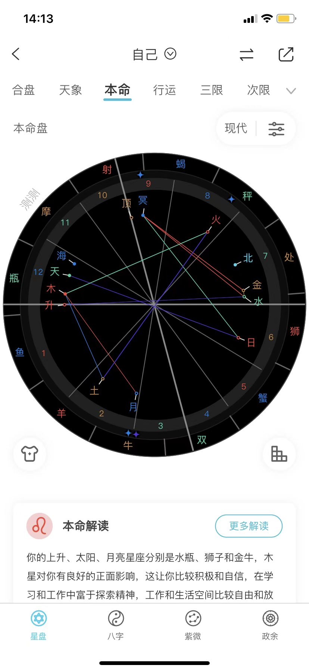

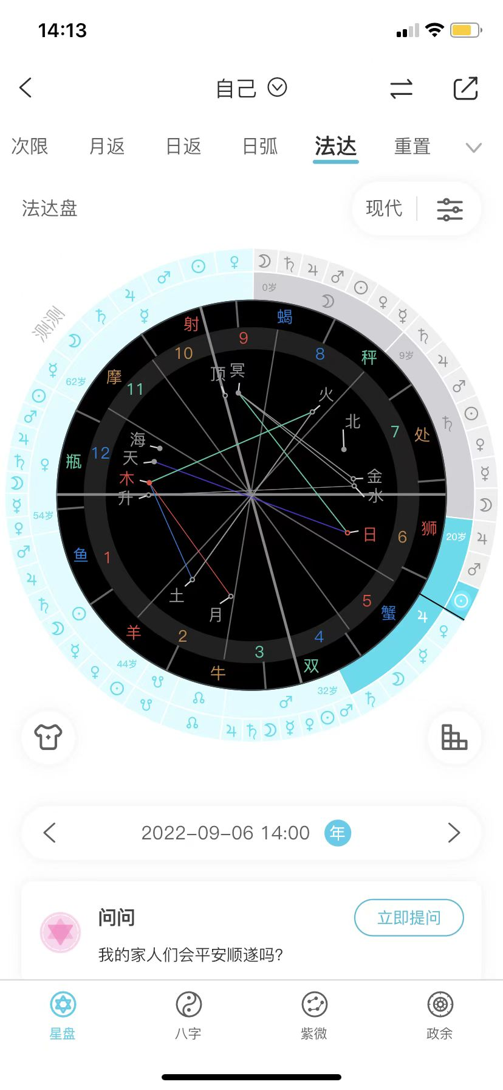

10号狮子女(事业 爱情) 我现在就是教师行业, 刚失恋 对方也是这么觉得

好看一下，首先命主星是飞进二宫的，就是一飞二，二宫是代表金钱，代表占有欲，那么在这边的话，你是其实是很很注重金钱，想要去赚钱，钱是万能的，我要把手钱紧紧的抓进，抓在自己的手里。那么其实二宫也可以代表占有欲，所以你是一个，占有欲其实也是非常强烈的。

那么我们看一下，看一下事业宫，事业宫的话是木星，木星在12宫，那你这个事业，你这个事业的话，六宫是月亮，首先同事是不是女的也比较多，女性同事比较多，但是但是这个老板，老板应该是男的，不对，太阳太阳，其实其实也有男男性同事，但是女性同事可能会居多一点。然后这边事业十非12的话，我不知道你做什么事业，这有点看不出，但是你可以去从事一些，我觉得可以去做护士，或者说或者说是类似于这种，培训，就是老师，有有点有点像老师，就这种这种，因为木星它其实也是跟跟。

跟这种什么贸易，旅游，教育业，就是这些方面相关的，那么但是石工飞进12，那我想石工其实也是代表公司，代表领导上司，那么飞到12的话，你的公司可能会出现一些一些就是擦边，跟法律擦边有关的，就比如说逃税这些问题，就公司会比较容易有这方面的问题。那么事业的话也可以去想想，可以去做一些医疗医，医疗医，医药医疗器械，然后中药，还有慈善慈善活动，或者说是瑜伽，瑜伽也是可以的。

狮子女其实谈恋爱都会都很喜欢，占有欲，牢牢的抓紧，为什么？因为你的太阳落在六宫，所以六宫是处女座的原始宫位，它是具有无私奉献精神，他喜欢去服务对方，喜欢去照顾对方，所以你做的最好的就是这个六宫，你愿意去照顾他，你愿意就是，这样就是时刻缠着他，希望他过的好。但是所以如果你谈一个风向星座的人，他会受不了，他会觉得你好烦，一直粘着我，你没有自己的事情做吗？

所以在这个事业方面的话，我建议你去做一些，其实我觉得你做瑜伽还蛮不错的，我的教师行业也是可以的，就是需要去服务大家，服务大众，服务大众，那这样是最好的，这样你也可以是做的非常得心应手的，非常得心应手，然后，然后我告诉你，你这个人要注意一下心脏，狮子狮子座的人很多人都有心脏病。心血管方面的问题，然后你这里的六宫跟12宫是很明显的对冲，而且是太阳，太阳就是代表心脏，太阳对冲天王星，天王星是手术刀的意思，所以在这方面的时候，当你走月运的时候，月亮运，自己去看哪方面的月运，月亮小运，月亮月，月亮小运的时候就是。

就是木星大运，月亮小运的时候，还有火星大运，月亮小运的时候，还有太阳，太阳运，太阳小运的时候，这些等等的时间，你都必须得注意你的心脏，心脏方面的问题，而且你的12宫有一个木星在，所以这个心血管可能会有扩张的意思，这里你需要自己注意一下，这个我就不说，然后其次这个太阳也可以代表父亲，爸爸也要注意这个心脏方面的问题。

我觉得，前任的话我就不看了，好吗，因为我想说就是给你们看，能看本命谈是最好的，因为本命它必须它就是根基，你的根基很烂，这个人就是一辈子很烂的，人品差的人不需要去谈，那么你要去了解一下你自己的根基好不好，然后你你再去根据我说的，你在哪里去找你的正缘，你就往这个方向找，你就可以少走弯路。

然后你的桃花其实不用担心，五宫可以代表桃花运，也可以代表子女运，那么在这个五宫，他五宫是飞到二宫的，说明什么？就是你桃花会给你钱花，桃花会给你花钱，包包包括，包括将来小孩，他也很宠爱你，他也会给你钱花，那你小孩，你这个小孩投胎应该是女儿，这个女儿很贴心，很喜欢你，她很喜欢妈妈。但是，情绪上面会比较敏感，那么我们看你的夫妻宫，夫妻宫其实是太阳，七飞六，所以你要在工作中去寻找，在你的事业中去找你的这个正缘，他可能是同事。

那他可能是同事，而且这个人是养宠物的，七分六的盘都是，家里有养宠物的，那么在这个婚姻中，婚姻中其实婚姻还是不错的，婚姻有金星跟水星还是金水河，那其实就是，两老公，很会说情话，非常会会说情话，那么水星在七宫，就这个婚姻里面也很喜欢去，经常会做出交流，两个人都会经常会去互相的去交流，互相的去说话，聊天，这些等等，那包括金星在七宫，那就是幸福美满的一个婚姻，幸福美美满的一个婚姻。

然后唯一你要做的一点就是，在这边你有一个金星行克冥王星，金星行克冥王星，所以跟你在一起的男生，他都会觉得你太有控制欲望，精敏型的人，太有控制欲望，他他可能有时候会受不了，所以这是你人生中的课题，你需要放一下，需要放手，那我也有精灵型。所以在抓男人这方面的话，该抓的是抓，但是你要适当的放放风筝，这就是包括你的命主星飞到二宫，也是属于占有欲非常强的，占有欲非常强，你又是月亮，跟木星是显赫的，说明其实你很容易感到内心不满意，满内心很容易得得不到满足，得不到知足，那这也是你一生的课题，那么还有就是太阳。

太阳跟天王星是对冲的，所以你，你这个人，行为会有一点古怪，行为会有一点古怪，日天行，一天冲和日天行的人，他就是不稳定，他今天想做那样的事情，明天又换成另外一样的做法，所以会给人感觉觉得这个人很奇怪，很难搞，非常难搞。然后还有就是你可能也会比较容易失眠，对不对，比较容易失眠，这是因为两颗凶星落在12宫，加上你是比较容易做梦的一个人，梦还蛮多的。

好，然后还有一个需要让你注意的是，你婚后，你婚后虽然说是有个金水和，就是讲话可以讲的很开心，那但是在婚姻里面，你们吵架也是很非常狠的，就把话说到很死的那一步，这就是个水敏星，就会去，双方都会去PUA对方，因为冥王星在九宫，所以你在你的三观里面，在你的道德观念。就价值观里面，这个冥王星在九宫很容易是被摧毁，再重生，或者说就是很容易有很极端的想法，那这也是你一生的课题，我觉得很多问题都是出在你自己的身上，还有就是在这个心脏，心脏上面你要注意一下，你，你这个你这个病很明显非常明显的一个真相性。

然后再给你说一个，不要去做投资，你的这个投资投资运比较差，二八对冲的话就很容易，就是损失很多东西，就股票基金不要去炒，对你来说是赚不到钱的。

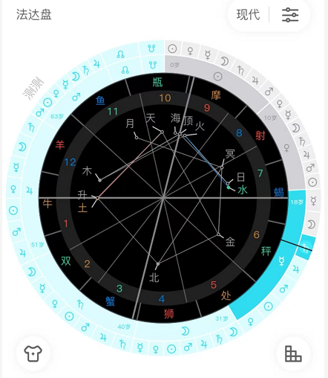

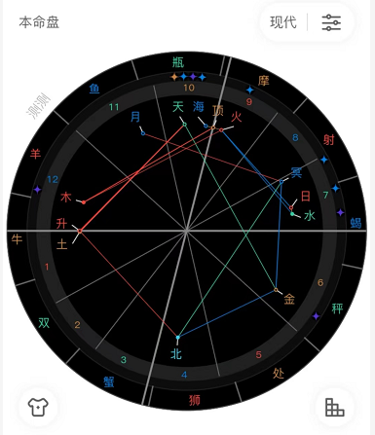

11号还有三胎

身弱的人灵体比较强

来，来听一下，先看感情，好，首先桃花看五宫，五宫是太阳，所以五飞七，那么你你你的可能性，就是跟，就是你在谈恋爱过程中，会以谈以结婚为主，从谈恋爱到结婚，是一步呵成的一个一个一个步骤，那么我们这个武功就不用看了，那你武功其实也是是属于，投胎也是生男孩子的。你你应该是二胎也是男孩，因为男孩还蛮会蛮容易生的，三胎也是男孩，我的天，你自己看着办，那然后其次看我们看夫妻宫，夫妻宫的话，其实你也是运气非常好，你你自己去看，你现在也是在水星大运。

水星水星大运的时候，那水星大运正好是走在婚运的时候了，那么在这边，你今年是走土星小运，那土星的时候是在一宫对？一宫就是自己所以今年的你，你是要需要需要成长，要需要去学些东西，让你自己去更进一步，那么在这个水星大运，还有，水星大运，太阳小运的时候你也去可以关注一下。你的高中以上的同学，因为七非九的话会比较容易去跟同大学同学，去结婚，然后然后在这边的话再看一下，你高中这边也可以讲是，国外贸易，旅游，还有律师，还有这个教育行业的里面去找找他，你也是个铁饭碗。

你也能去填，你也能去这个考公，或者说事业事业单位也是非常适合你的，但是你的工作性质是属于容易出差，比较出差次数会比较多，或者说你找的工作，他这个单位不是很靠谱，他有存在，因为你这边的海王星是贴了这个天顶，所以在这边的话，如果建议你真的是想要好好去做工作的话。你就去做铁饭碗，但是你觉得铁饭碗赚的不多的话，那你就是去找这个工作的话，这工作很容易有变动性，当公司容易改变地址，或者说从上海搬到北京这些等等都会出现这些问题。还有就是喊王鑫再施工的话，那这个公司会有一些不比较混乱的一些账目，或者说制度比较混乱。

没有说三，还有三胎，只是说，如果要生孩子的话，三胎也是男孩。

那么在你的感情里面，你的婚姻，你你整个人的星盘里面过的最好的，也是这个婚姻，那么太阳在七宫，这个老公，你这个跟下午有一个姑娘的盘是很像的，它也是婚姻是水星、太阳、冥王星，那么冥王星在七宫的话，你也是需要注意的，是，婚姻也会出现一个分离的状态，就离婚复婚的一个状态，然后其次。这个冥王星也是穿刺到八宫的，所以你也是要去买你的人生意外保险，因为八宫有死亡的意思，冥王星在八宫就容易出意外，死亡，这种是非正常死亡，那在这边其实是可以避免的，那么在七宫里面，这个老红掌控欲望特别的强烈。

掌控欲望特别的强烈，他非常的强烈，他是属于那种，因为有冥王星在，然后还有个太阳在，所以他应该是工作岗位，是属于做领导级别的，所以他就很容易大男子主义，一家之主，那么水星在这个里面的话，水星在夫妻宫里面也是属于家里，其实，也是会交流会比较多的，但是这个男人，掌控欲望很强，非常强，还有就是，你将来的小孩会更喜欢爸爸，他会更喜欢爸爸。

还有就是，你有一个幸运点，就是你会出现很多的贵人，他会飞向你这边，他会主动来找你，那这个贵人你可以去注意一下，是女性，女性的贵人，那么我觉得其实你也是属于这个天蝎，也是冥王星很重的一个人，你们这样的人是喜欢修安坏的，你可以去看一下星宿跟男朋友的星宿，很容易会进入安坏这个一个关系，那么你也有一个月敏型，有一个月敏型，月敏型的话，其实就是内心这种执着太执着了，执念太深了，实在是太深了。

月敏型金敏和，所以在谈恋爱上面，而且你是属于非常喜欢照顾对方的一个人，就什么事情都要去想，你可能现在可能还感感觉不到，因为你的金星其实是和尚，冥王星是七宫，所以当你结婚后，你的掌控欲望也是很强的，你是非常喜欢去照顾照顾老公，照顾这个配偶的。

然后，然后还有一点，因为你是月双鱼，那么在你妈妈，你妈妈可能不希望你嫁人，她可能会，或者说就是嫁人晚一点，然后，又或者说嫁人的时候，能不能住在她身边，就离她比较近，那么这里的月敏型，妈妈也是掌控欲望特别强的，什么都需要去抓住的那一种类型，所以在你婚后，你这个妈妈也会。很过多的过多的去参与参与进来就参与你的婚姻，那么你的这边一家之主，是不是妈妈是比较一家之主的，就就看上去好像爸爸没那么没那么的比较麻烦，但是妈妈可能会，想的比较多，然后也是比较凶的那一种。

财运的话是一般般，财运比较一般，而且你有一个比较致命的缺点就是你的财运，你将来婚后，你要去贴你的丈夫，这老公进老公其实是没有钱的，这老公的钱，会去会出现一个大起大落的一个阶段，七至二就是八公，八公也是代表老公的金钱，那么冥王星在八公的话，那这老公如果做生意的话，他会出现破产行为，那么正好你的。二宫，你的金钱，去飞到七宫，你是用你的钱去贴他的生活的，所以说整个人生也就这样，就还好，也没有，特别的困难。

再听一下，我看一下你是在水星大运，然后水星大运，太阳小运，或者说水星小运，水星小运你过了，那么就是水星大运，太阳小运，这这一年里面你可以去抓一下，你可以去看一下，有就是在你的要在你的高中以上的同学里面去找找看有没有你的正缘，那么，那么这个水星大运，太阳太阳小运的时候，也是比较适合生孩子的，那么也可以去找找优质的桃花也是可以的。

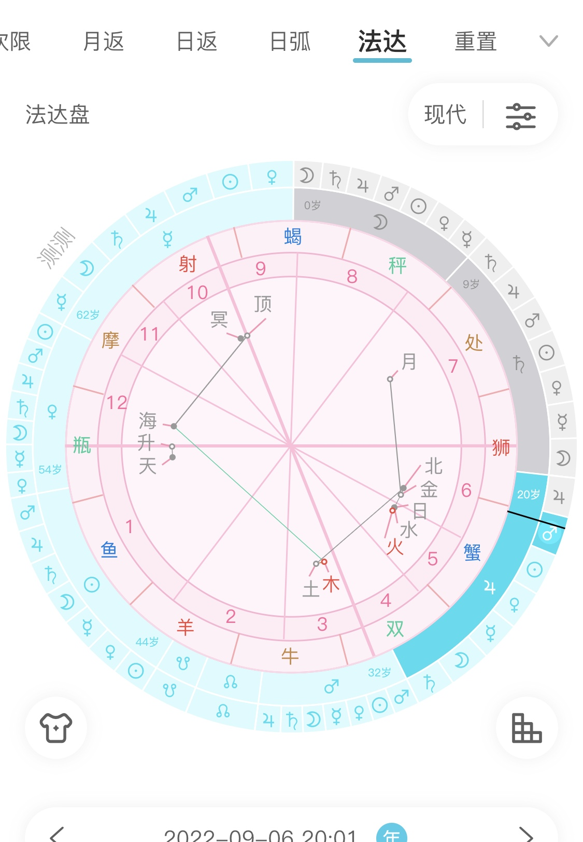

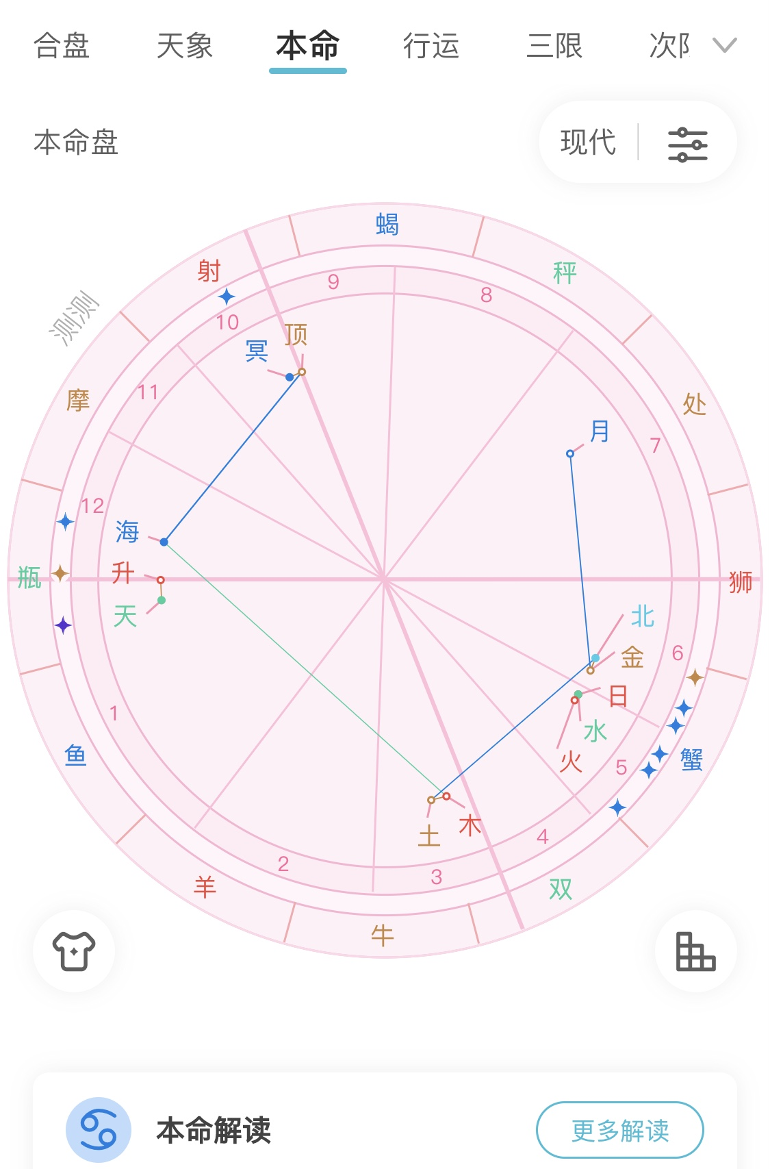

13号巨蟹

好来听一下来听，首先你得命主心飞到三宫的，所以你也是一个很爱说话的一个女孩，对，也是属于那种，喜欢交流，喜欢喜欢聊天，然后，鬼点子也比较多的，然后喜欢旅行旅游，其实也喜欢也蛮喜欢车的。

好，然后看一下，先看事业，你这个人冥王星贴在这个天顶上，你可以去跟群里的几位也是冥王星十宫的人去交流，这个相位很好玩，这个相位，十宫是代表事业，代表单位，代表公司，那么冥王星在十宫，你的一生中你会很容易碰到，你进入这个公司没一会儿，这个公司就倒闭了，没一会儿这个公司就重组了，又或者说梅一华，这个公司的领导又换人了，老板又换人了，然后股东也换了，就是事业会公司会不太稳定。

那么像这样子的一个盘，其实有很多，有很多人会去把这个人派到敌敌方的公司，敌人的公司，然后让这个公司慢慢的慢慢的就会做衰掉，所以这也是一种本事，那么所以在这个事业中，我觉得，你其实是可以做一些跟销售有关的，但是你可能你的工作是需要不停的跳槽，需要不停的去换。

需要不停的去换，那么我觉得，其实你还有一种做法，你其实蛮适合去做你的一些自媒体，就是自媒体，那么这个自媒体的这个内容是什么，你更适合去做一些旅游博主，就是到处旅游，到处吃喝拉撒的，因为冥王星它是一颗最凶的星，那它落在始宫，它就是意味着人生中的事业。它永远不会是很稳定的，它不像是土星在十宫，那这个事业可以做到老，做到死，做到退休，但是冥王星在十宫，他他的事业一定是会有动荡的，很厉害，那么你的事业的公主心是木星，木星其实就是代表旅游代表往国外出发，或者说长期旅游，但然而你这个木星其实是落到三宫的那。

、、仙妈 能不能看出来 应该在国内生活还是在国外生活 比较苦恼@喵大仙ྀི

三公里面，它其实是有短途旅行的一个含义。

、、在国外生活呢

所以我这边给你的一个建议，你如果是在国内的话，你可以去做一个旅行家，就是说就是我刚刚说的旅游博主，到处拍，到处到处去拍照片，或者说推荐别人去做这些东西，因为三公是互联网的意思，它就它其实是按照我们现在来说，它就是一个主播的一个一个位置，那么三公也是讲说话讲表达，所以你可以把你的事业表达出来。

你，你是不是也不是独生子女，不是独生子女对不对？家里还是有有这个哥哥弟弟妹妹的。

我想问一下，你出国，你现在出国是在国外留学对？那你这个留学性质是不是比较偏娱乐娱乐的，就是比较轻松的，除了学业还可以到处玩的。

、、算吧 也经常出去玩

就是不是那种死读书的，就是过去就是疯狂的读书，那可能就是属于比较轻松的那种类型，那么我觉得你其实你的工作倒是蛮像是在国外的，真的是蛮像是在国外的，但是你如果说留到国内的话，就是不管是国外还是国内，你的事业总有中断的时候，还是属于比较单位，公司比较比较不稳定。

因为我觉得我看了一下你的这个六宫，六宫是也是可以代表同事或者工作氛围，那你的六宫是月亮，月亮其实就是代表家里，也可以说是代表女性，那月亮也可以代表妈妈，所以我觉得，如果说你要去讲搞你这个事业的话，那就有我刚刚说的这一个，就是去做一些短途旅行的这种博主会可能会好一点，因为它这个东西是什么，这个这个工作其实就是你到了这个城市，你拍摄完了，你会进入下一个城市，那它不就是中断了，在这个城市中的工作，这也是一个冥王星在十宫的一个体现。

然后，然后有一点我需要让你注意的是，你也是个易孕体质，你要去注意避孕措施，同时，你是有这个机会，你小孩会很多，你可能会出现一次打胎的经验，那么在这边的话，我算我能跟你这样说吗？你自己记住，你现在就很容易很容易配碰到这样的一件事情，你现在走的是木星大运。火星小运，那么在火星小运的时间里面，请你自己注意好，注意一下，就是，做爱的时候请你戴套，这个是一个意蕴体质，因为你的小孩特别的多，无非无那小孩来的很容易，那同时这个太阳，也是在武功的，那么一生中小孩是最好的，这小孩是蛮聪明的。

然后要看你的这个结婚，我觉得你这个结婚是太明显了，知道我为什么这样说吗？你的结婚其实就是未婚先孕，因为有小孩了，所以才去结的这个婚，你这你这个婚姻实在是太明显了，非常明显，那么在这一在这个一个情况下，还有一个情况是你会去嫁一个二婚男人，这个男人是有小孩的，有一个男孩。

反正就是这两种情况都有可能，就看你印象印在哪个地方了，那么，有的人基本上其实是印在这个有孩子，那不得不结婚，那么在这边你现在是能碰到看一下，你今年其实也能碰到，就是比较好的一个桃花，他也是对你也是蛮好的，那么其次在水星小运的时候也是可以，还有太阳小运的时候，你这两年里面都可以碰到。比较好的一个桃花，还有就是要注意避孕措施，在这里面会要注意避孕措施，然后其次，身体方面的话要注意乳房，还有还有肠胃，这这这几个地方要注意，特别是乳房这一块，稍微注意一下就好，但是我觉得应该说身体上面有一个金星在，那其实是不差的。

然后走太阳小运的时候，这个时候，这个时候其实是也是走婚运了，但是我觉得太早了，你不一定会去结婚，对，但是可以去谈恋爱，不一定会去结婚，但是如果说在这个火星小运跟太阳小运的时候，你这里面要尤其的注意避孕措施，不然很容易会因为有小孩而结婚的，我觉得你这个结婚。结婚的时间很早，特别早，对然后，然后在这边，还有一个问题，你的太阳等一下看一下，你的太阳，你的太阳其实也是有，我不知道几度，你可以自己去看一下太阳是几度，太阳如果是25度以上的，那么它也是穿刺到六宫的，那么同时你自己要注意你的心血管疾病，心脏这一块心血管疾病。

然后总体能量上面来看，你这张牌其实还是蛮OK的，就没有那么的不好，然后最好的地方都是在武功，桃花是非常的旺盛的，桃花很旺盛，然后，小孩也很好，就是婚后的小孩也很好。

然后还有一点，就是自己的家里人，父母，也也很喜欢这个小孩，想要去帮忙带一带，这个这方面也也会有这个体现。那么你赚来的钱，也是会给小孩在小孩上面，也是花的会比较多的，但我觉得现在你太年轻了，我跟你讲你也不信，那我觉得你现在就是做好，你现在其实是比较容易怀孕，还有其次，桃花非常的旺盛，然后事业的话，事业的话，可能就是一生中，就是容易跳槽，比较容易跳槽。

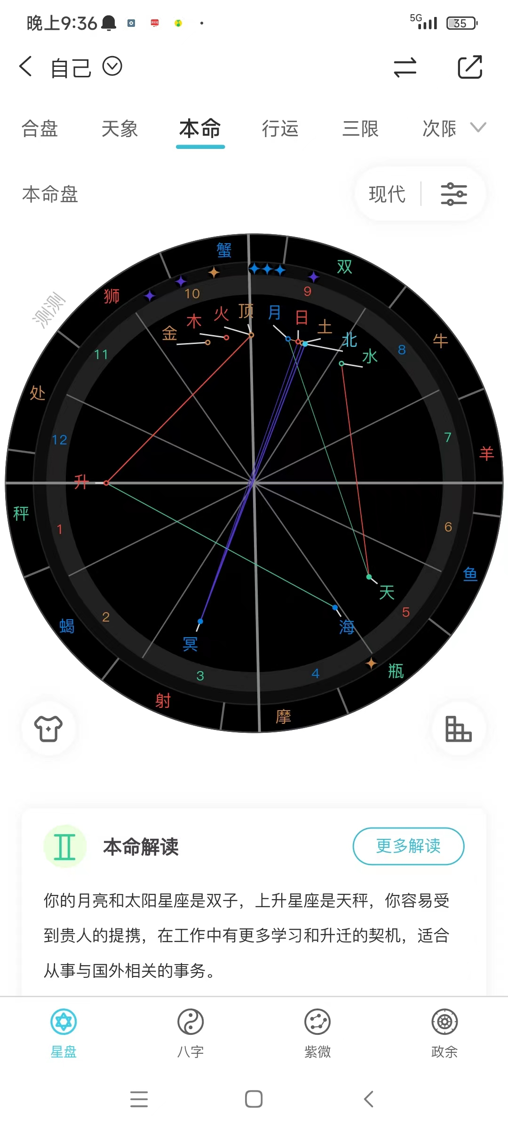

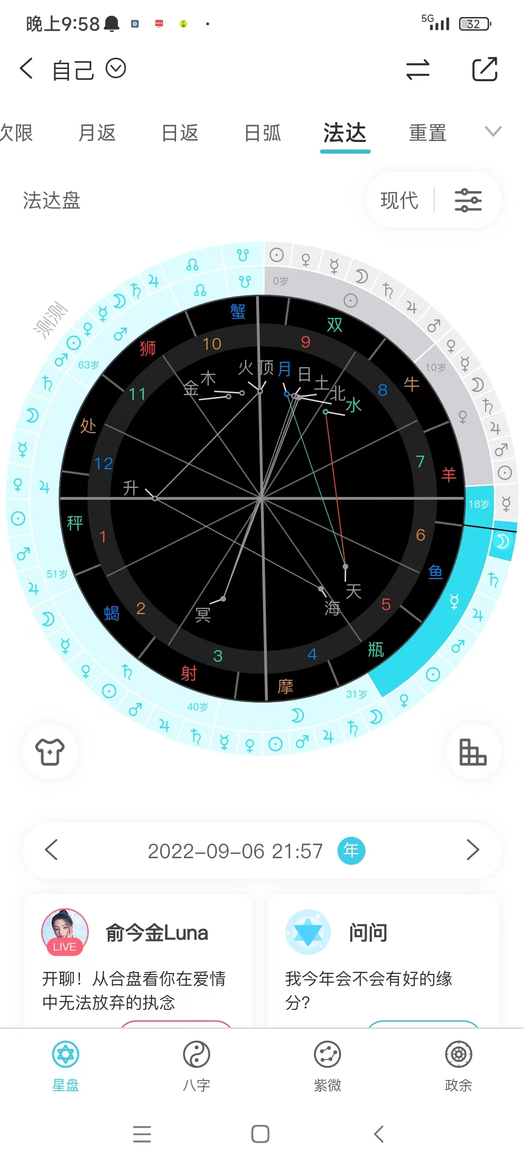

14号双子女 02年

这个盘一打开来我就要恭喜你，双子，你也是日双水双对不对，你这个是跟我今天早上看的第一个盘的女生，非常的像你们两个盘特别的像，搞事业，事业是绝对是你们一生中搞的最好的。

我说过，其实双子女有很多，事业心事业心，事业非常好，但是你稍微差那么一点点，你有一点差，差那么一点点，先看，事业首先命主星是金星，金星正好落在这个十宫，所以你，我因为你没给我发法达，我不知道你几岁，那么你，你其实在月亮小运或者月亮大运的时候，你真的是就是一门心思扑在这个事业上了。

、、亲，我学业都不咋好，专科而且还是不喜欢的专业

但是，你的金星跟木星是空向的，就是你看上面没有线的，所以说你想要去做一些好的事业，你很容易会出现摆烂的这个姿态，因为他没有形态，他没有压力给到你，所以你觉得，这样做也不错，我也喜欢那就这样，那所以就比较容易会出现一个摆烂的一个态度，那么当然你的你的这个起始点，就比一般的人要好很多，所以就算摆烂的话，别人也干不过你这个事业。

那么事业的话事业，其实你可以去做护士，我觉得我不知道你是什么专业，但是你的事业上面你要去服务他人，然后事业的话，你领导肯定大多数都是女领导，然后再这样的话，就是月亮的话，可能就要做一个护工护士照顾的人，或者说从事一些从事一些慈善。就是比较有同情心的一种事业，或者说救济救济院，养老院，儿童福利中心这些等等，就是可以照顾他人的，有一种母爱的这种事业会更好一点。

、、想学，学不会，学不进去，就开始摆烂、、亲，专业幼师，是要去照顾人

其实没有关系，就是你可以去报一门培训班，就这样的一个培训班，然后再去学，然后你看你的六宫，六宫是木星，所以木星六飞十所，以同事，都很尽心尽力的去做这个工作，木星的话也是属于女性比较多，老同事同事间的这种氛围，也很很快乐，很乐观，包括也是，大家都是很有同情心的。所以我觉得，事业的话其实还是可以的，如果你找对这个方向的话，那你其实是没有问题的，那么那么这个感情可能有一点有一点少，因为五公分主星是土星，就是桃花可能有一点少。

有些东西你会学的非常的累，但是其实你不用担心，你的中小一生中太阳是落在九宫的，所以，你你其实是很想要去学习的，所以你在学业上面不好，那你就去学培训班，培训班这边也是可以给到你很多的帮助，但是需要的是你要坚持，你很容易会，因为学不懂，不懂，你就从此就摆了，那么这样你肯定是学不会的，但是你内心其实是很想学的。

那么事业的话事业，其实你可以去做护士，我觉得我不知道你是什么专业，但是你的事业上面你要去服务他人，然后事业的话，你领导肯定大多数都是女领导，然后再这样的话，就是月亮的话，可能就要做一个护工护士照顾的人，或者说从事一些从事一些慈善。就是比较有同情心的一种事业，或者说救济救济院，养老院，儿童福利中心这些等等，就是可以照顾他人的，有一种母爱的这种事业会更好一点。

对，专业幼师就是你就是你的岗位，对不对？对，其实你就是把这个东西做好了，就好了，那么你在想这这个桃花可能有一点少，但是我觉得，我其实觉得你你你在这个怎么说？这个我该怎么说，因为天王星海王星都在武功，我觉得你可能道德观念上面有一点。不强，有一点不强，那么这个道德观念为什么会有点不强，就是因为你的冥王星三公，对冲了这个太阳跟土星，其实土星就是责任，但是，他被冥王星打，他冥王星打他，对冲把他给打死了，就把这个责任感给打死了。 、、目前母胎孤寡

知道，就把这个东西给打死了，所以会导致你不小心出现有这个行为，这个行为其实我觉得我我今天告诉你的，你自己心里记起记着，记着就是如果出现真的喜欢的这个桃花，但是不要因为这个道德观念会有问题，就去搞做这个小三这样是不好的，那我们今天听到你就说记一下。因为天王星确实是会比较容易出现这样的一个问题，那么希望你也不要出现，但是我觉得这个出现的话，其实也不会去很，也不会是很严重，因为你这边是水星，是刑克天王星的，所以可能在言语上面，这里也有可能会出现一个贝小三一个相位。

、、责任感确实不强

比较优势，这个桃花，我告诉你可能会在培训班里面认识培训班，或者说，你在哪里找到的，然后但是他可能会去从事贸易行业，旅游行业，教育行业这方面的，教育行业可能会多一点，我觉得对，因为你是幼师专业的，那可能会在这方面可能会出现，但是你自己看水星土星运的时候。那么结婚的年龄，结婚你要看水星火星的时候，火星小运的时候是你会出现一个结婚对象，或者是一个正缘，当时如果到时候你你是单身，你就去多多去留，意在你的事业中出现的，那么你如果说，在土星小运的时候，去跟这个男生谈恋爱。

那谈恋爱谈谈，谈谈到火星谈到火星小运的时候，那你们两个想要结婚了，就是你的适婚年适婚年龄，就是这样子的，那么还有一个，你的小孩的数量非常的少，如果你怀孕了，你不要去打掉，不要去打掉，但是，小孩有可能是剖腹产的，因为天王星在武功，他可能会出现一个剖腹的一个行为，那么投胎应该是男孩。二胎应该也是男孩，然后投胎的小孩很聪明，天王星其实是很聪明的一一颗星星，那么别的我觉得没什么了，其实我觉得是你的年龄太小了，你要走月亮大运，月亮小运的时候，就是31岁的时候，你就开始要充实自己了，你你的这个，你的这个。

的这个想要去学习了，想要去学习，想要去多读一点书，包括40岁的时候，也是在读书方面，也是在这个精神层次方面，会更高的一级，所以我觉得这张盘其实也不错，其实也不错，如果事业搞好的话会更好。

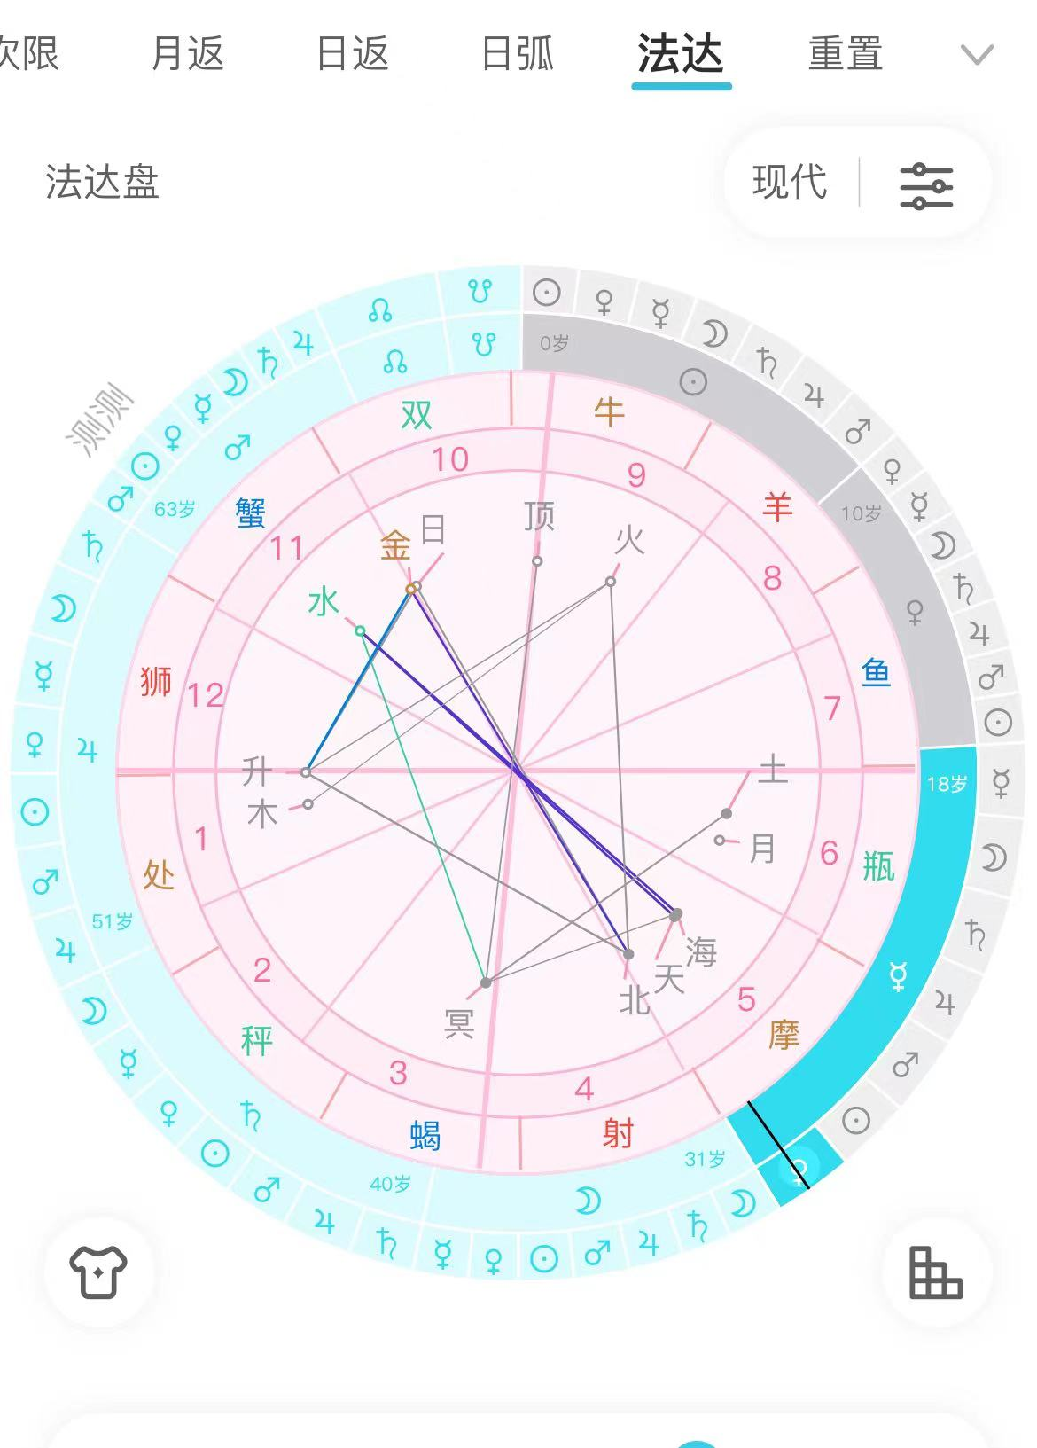

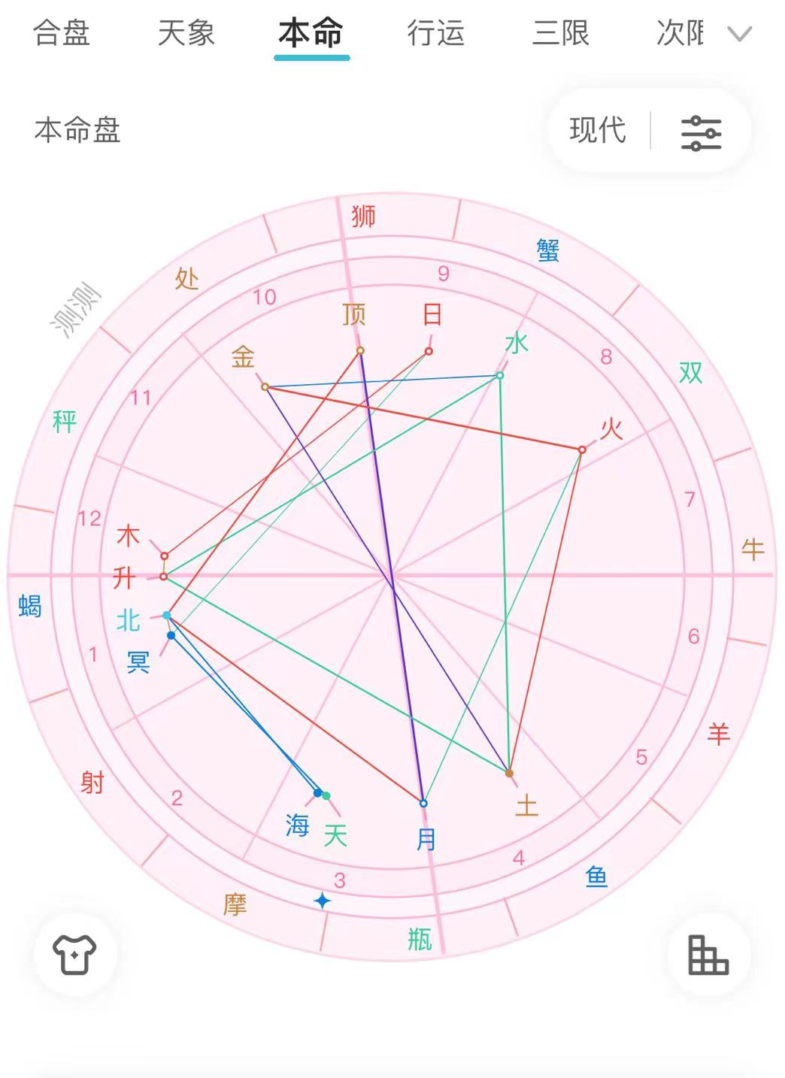

15号

、、我想问考编的，但知道应该算学业还是事业、、就是公安里的合同制、、和那个狮子男大哥一样

好来听，首先命主星是飞到八宫的，所以你有学玄学的，这个领领悟力还是蛮不错的，一飞八也其实说也可以说比较注重偏财，你可能会想要在股票基金，这种保险上面，会有一些上心会比较上心那么，看事业的话，我看一下，十宫有一颗金星在对，然后十宫宫主星是太阳，十飞90飞九的话其实很好，六宫是火星，你现在是做什么事业的，你我问一下。

然后事业你是不用愁的，金星在时空这个事业有很非常好，好在什么地方？它是有面子，这个面子特别的好，加上，你是金星处女，可能可能就是说事业上面会工作上面是非常认真的，那么，那么还有一点，看一下金钱，二飞12，我我不知道，我不知道这个公安局是不是可以收一点贿赂，我我我觉得二飞12，你的正财源，来自于一些地下的东西，比如说，你们收过来的一些悬赏金，包括是收走的一些把拍的内容。

因为因为这个东西我不知道，我也是听我朋友讲的，就是他也是公安局的，他说有些就是法拍房子，什么一些钱什么的的，他们内部人也可以去分掉，我不知道这我不知道有这样的，我这个是我不确定，所以你的金钱宫是飞到12的，所以你很多金钱都是属于来自于地下的，来自于比较没办法上台上得了台面的这一方面的东西，那么赚钱也是会比较多的，因为木星，木星就是盘账，所以工资会越做越多，越做越多。

然后然后还有一点就是你的事业，你的工作，因为是时非久，所以你会经常出现就是，培训，就单位里面要培训，做一些培训班，考一些事情，会经常会有这个问题，会有这个现象，那么看一下你的，看一下你的这个桃花，桃花五飞12，桃花五飞12，他是躲在暗处的，武功飞到12，那么也有可能这个桃花的小人特别的多。

然后，然后还有一个说法，因为桃花也是木星，然后值这个正值，正财源也是木星，所以桃花，桃花也会给你钱花，或者说你们互相的，就是木星这二宫的能量和五宫的能量是互相的，那么五宫非12，这个桃花可能怎么说？因为12宫也是一个小人宫。首先你的桃花男朋友，小人也是特别的多，小人也是特别的多，那么其次，你的桃花源？很多都出现的是暗恋，就是人家告诉你，你也不知道他，他是暗恋你，还是没有暗恋你。那么还有一种可能性，桃花也会出现一夜情，婚外情和地下情。

那么这样就有就有这个可能性，那么其实老公，我们看七公七公是金星，金星是背到十公的，所以你这招法太明显了，就是跟跟你老公是一个岗位的。

、、我和双子男现在闹分手，登记照都拍完了，我等着看，还有没有新人了

好，然后看一下你自己记一下时间，当你走水星金星运的时候，水星大运，金星小运的时候，郑元就出现了，在在这个工作中，在这个工作岗位里面会出现那么七飞十，这里的十，这里的七公，这个老公是有名声的，他可能职位是比你高，会比你高，可能上司可能领导，那么金牛，金牛不用担心，家里条件是不错的，他也是很会吃，很会享受，吃那么同时家里条件也很好。

我看了一下，男生的盘，男生的盘，他现在没有走婚运，他没有走婚运，你走了婚运，你走了婚运，但是我觉得也不要紧，你，你你是这样子，因为你们已经登记了是，是不是登记？登记上周拍的登记照还没有，还没有结婚，那我还能说什么？我要是说的话，你不结婚会不会怪我？

、、他觉得我太烦人了、、什么都管、、听了听了，不结婚也没事，我走我的婚运

好你，那我就在这边很老实的跟你说，这个男生，这个男生你如果嫁过去的话，他会辜负你，他会负你，因为这个男生他是一个标准的一个海王牌，然后他的海王，他的海王在什么地方，首先天王海王这个就是一个标准的渣男牌，标准的一个比较容易乱搞的一个。配置那么其次，其实桃花还是蛮旺盛的，我觉得，因为他们也是木星对，也是木星，然后其次，他这边有一个五宫跟11宫的对冲，那这就是一个劈腿现象的一个相位，或者说被劈腿的一个相位。

、、是！优柔寡断，不会拒绝任何一个对他好的人

然后其次，他的我先讲以下等一下，我看一下，对，是的这是一个比较容易劈腿的一个相位，因为海王我跟你讲，海王就是代表婚后婚后上面，他的海王是跟水星是对冲的，所以在婚后你会吃亏，他会在某种社交圈上社交上面。他的言语会比较暧昧，他会对异性会出现暧昧的行为，暧昧的聊天，聊骚，这些等等都有可能，然后你这边天王星跟海王星还合相，那其实这一个相位的话，就是说，比较容易会出现一个先聊骚后后上床，就是这这也就是说先从聊天开始对，最后再到床上。

最后再到床上对，那么那么这样说可能你会觉得，太太吓人了，对，好那么你要执意结婚的话，那你自己去看一下时间，在他这个时间里面，你就死死的抓住他，就带他去做其他的事情，然后分散他去交流的，去交交对象的，交朋友的一个一个居士行为。你自己去听一下，首先你要在月亮月亮木星运的时候，月亮大运木星小运的时候，这一面自己圈出来，然后，再然后这边再去等一下，我看一下，月亮在。

好，然后这边再看一下，月亮大运，月亮大运，水星水星小运的时候，它这里会注重注重同事关系，会跟同事走的比较近，但是这里走的比较近，不一定是出轨，不一定是喜欢同事，就可能会比较比较聊的开，那么因为月亮它是代表女性，所以说。月亮大运，水星小运的时候，她会比较跟女同事聊的比较开，那这里你也注意一下就好，那么月亮大运土星小运的时候，这这个没有问题，这个没有问题，这这时候是要注意身体好，然后继续继续，月亮大运，金星小运的时候也是需要你去注意的，她也是会去跟女性同事成为。

跟女性同事成为朋友，然后走的比较近，那么这里你如果不在乎的话，那无所谓，那你如果在乎的话，那你要去跟他一起去交朋友，让他他去干嘛，你也去干嘛，那么好，接下来接下来你听一下，在他40岁的时候，走土星大运的时候，土星可能要走13年，你自己去算一下，走九年也有，走九年，你自己去算一下土星大运的时候。就是他出轨的高峰期了，这时候你要去抓住他了，就管这时候40岁，40岁的时候孩子也有了，你孩子你要去管孩子的，你的精力全部放在孩子身上了，那么这时候他他也是工作也事业有成了，那么这段时间的男人就比较比较懂，你懂的。

我看了下你现在水星大运，还有贵人运，也许我也是你的贵人

其实很多人盘都会出现这样的问题，你再换一个也一样，那好，那我们返回来说，说到你的这个盘，你可以在你现在是走的水星大运对，然后太阳小运，你这个时候是注重去考试，去学习知识，那么你自己看，在水星大运金星小运的时候，你又出现你的正缘，你的正缘还是在你的工作中认识的，你可以再去食堂里面黄吃饭，再去碰一下，再去碰碰运气，还没还有没有第二个爱吃饭的一个男生，那也可以再去交流一下。

海王要抓，也不是抓不住

星盘带点巨蟹的男的，都喜欢微胖身材，胸部大

、、男朋友6，19

日双➕金双➕海5➕天5，你也敢嫁，受我一拜，上一个嫁这个配置的，已经离婚了。。。

金双绿你没商量

@15号🦁️️ 水飞11，特别大方，撒钱

巨蟹和天秤 中央空调呀

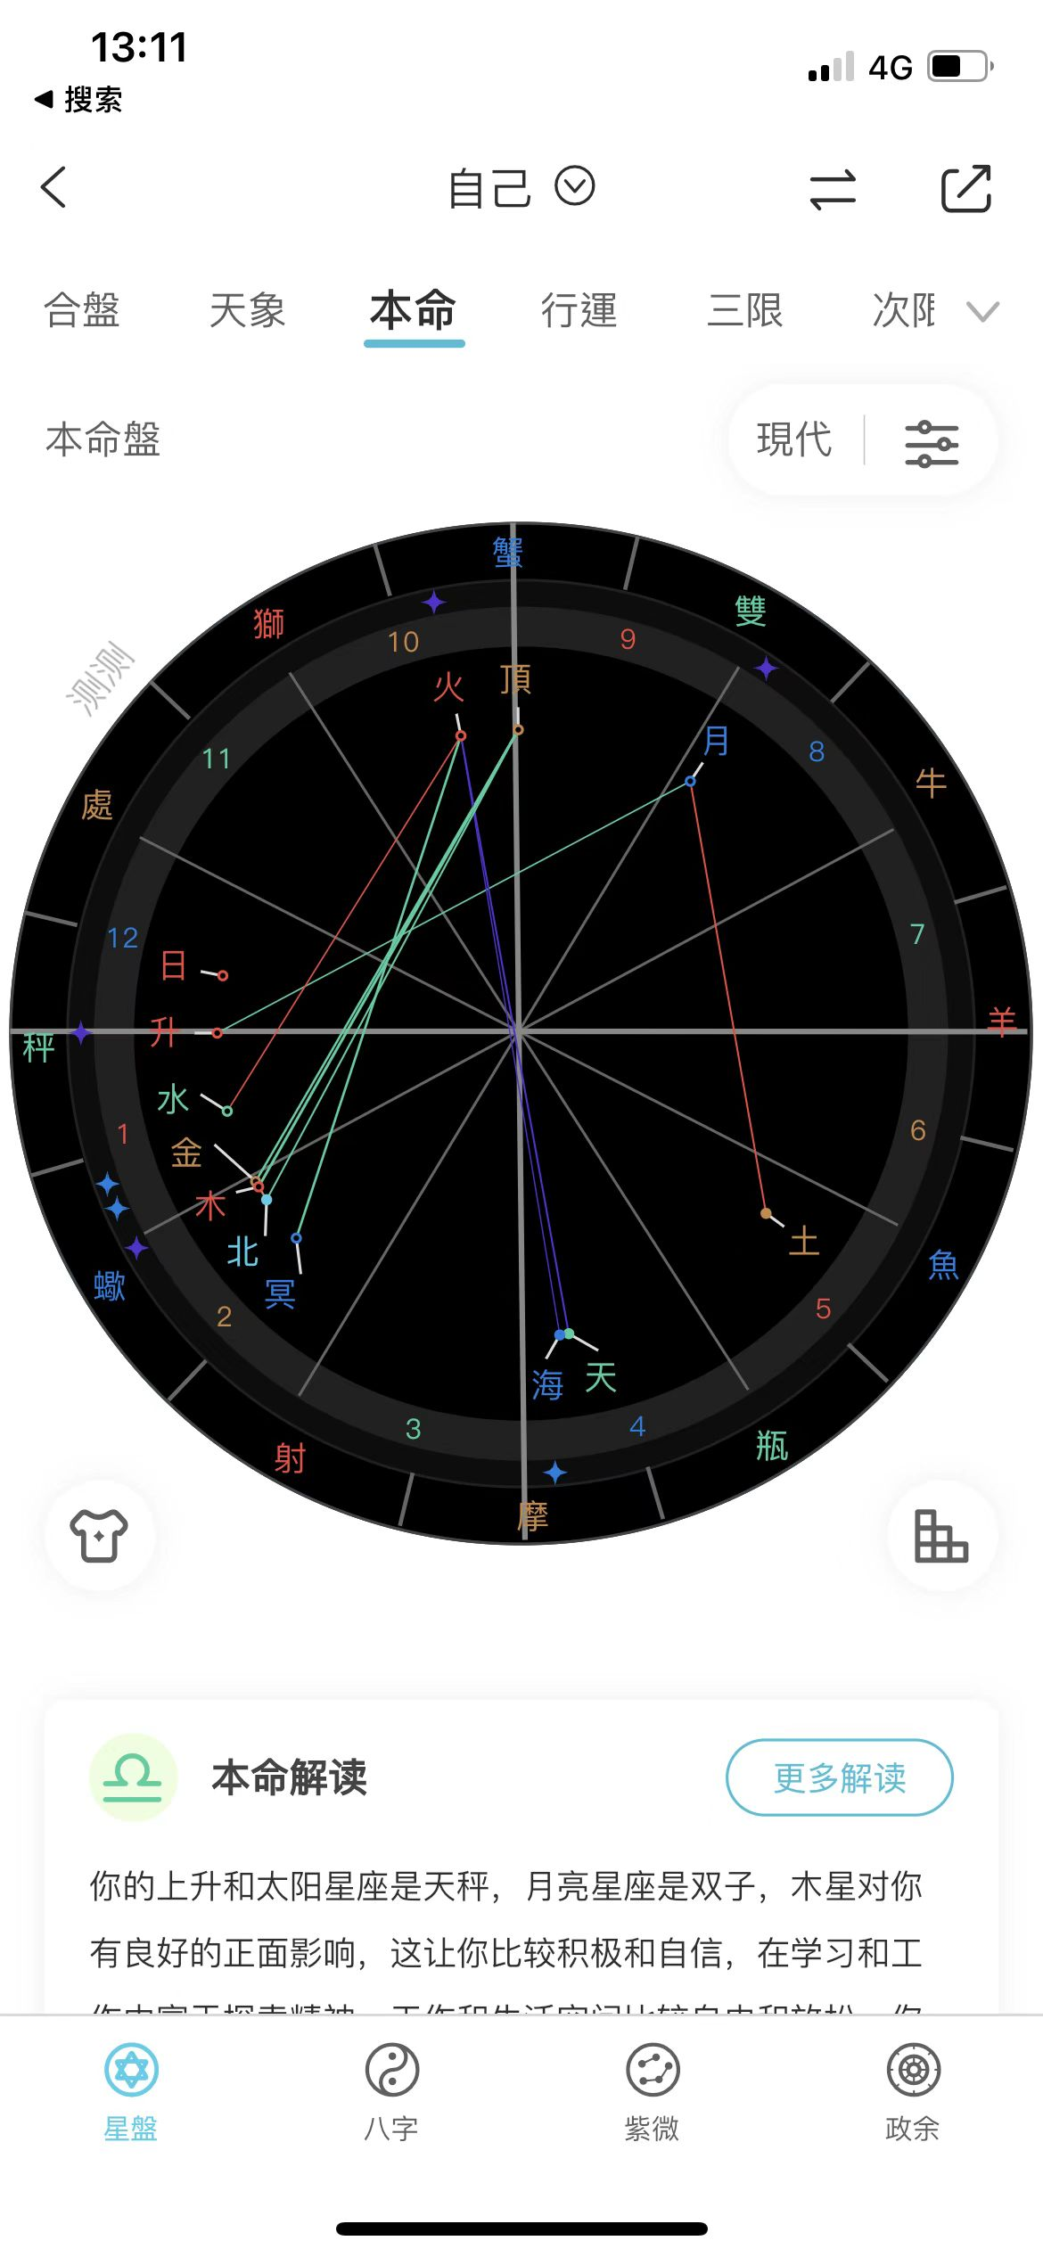

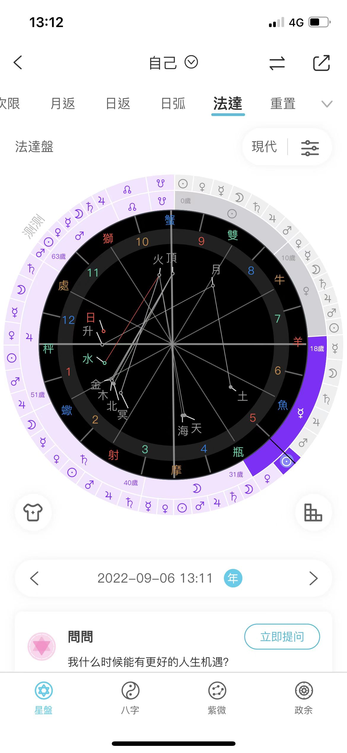

17号

好来看，首先，你这个人运气倒是蛮好的，运气蛮好的，首先命主星是飞进二宫的，二宫就是正财宫，正财宫就是通过你自己的事业去赚到的钱，所以说，金星又在二宫，那钱就是多多，钱多多，而且木星也是一颗吉星，它也是在二宫二宫，那所以就是钱非常的多。你这个，你这个钱可以赚的特别多，而且你的金星木星是合相，还合了北交点，北交点也是多，也是负数的意思。然后这三颗好的星星全是合相的天顶，合相天顶，合相火星，天，富婆，跪去我要跪舔你了。

那很好，这样这样的话是你，你最好就是搞搞事业，我觉得你的这个你的桃花亨桃花宫会比较少，会比较少，那么先讲一下，你唯一要注意的一点，就是你的二宫里面有一个冥王星在，所以，所以说，如果你是做自己，自己自主创业的，就自己做生意的，那你的财产。会在火星运的时候，还有木星运的时候，特别是火星运的时候容易破产，就是起起伏伏，那么冥王星是和向火星的始终，所以这有一个金钱大起大落，会出现，会出现在在事业上面。

但是不用担心，因为冥王星虽然是破坏星，但是它是先死亡后重生，一般性很多冥王星在奥宫的人，他他是属于什么，他是觉得，我破产了，但是我一定要东山再起，所以这个冥王星它可能会出现某一个事件，让你的金钱大起大落，但是你会去通过，教训吃的，这个教训你会赚的更多。而且你看你的二宫是火星公主星二飞十，你如果去做这个生意，你会去花钱去买这个名声，去投资你的事业，这样的一个说法，我觉得你是绝对是一个很好的一个富婆的一个格局，那么事业的话，我看一下事业的话，其实你真正做好的事业，是最好是办公室背景在家里。

、、我感情烂桃花太特么多了

对，金星天线是落线，天线是落线，虽然是落线，但是你的金星很好的合向了天顶，天顶就是时空的一根那根线，这个天顶就是代表民生，代表事业中的民生事业中的最高点，所以这个天金星天线落线完全没有作用，知道，就是你虽然落线了，但是你这个事业还是很好，还是挣得到钱，而再加上木星跟北交点都在里面，两个好的星打掉，你这个金星天线落线，你还愁什么。可惜你们不会呀只能陪你们看测测

、、那我的正缘能看看不愁结婚

郑源我看一下，你的郑源是走火星运的时候，而且戚飞石是在工作中认识的，这个，也是属于很有行动力的，然后这个男生可能脾气会有点臭，然后也很热情，然后在工作中有可能是你上司，那也有可能是职位会比你高，但是我感觉你的职工里面，老板可能会是女性多一点，那么包括同事，就公司里面的员工也特别的多。

那么事业的话，我觉得你你其实事业，因为你其实更适合在家里做，就是一个让你舒服，让你感觉是家里的一个环境，去做你的事业的话，会做的更好一点。

然后事业的话，我觉得你这个你，你这个盘事业倒蛮像炒股的，就专门做股神。

为什么？因为你的十宫是飞到八宫的，那么说明什么？八宫的职业有金融，金融炒股，股票基金，保险理财，或者说就是，保险员也是可以在家里工作的，就是这这方面。然后再看，你三宫是木星，木星的话，九宫是水星，也可以去做老师，老师也是可以的，那么月亮，那么这个十宫的巨蟹，其实也是可以做护宫，护宫也可以，就是，幼师专业就前面一个女生，她的盘也是这样子的，也是月亮，然后同时是木星，那么应该是属于护宫，照顾有母爱的那种工作。

看盘不要那么的贪心，好吗还要看这人配不配我，配不配是看合盘的，单独看这样的盘是不对的，那么我告诉你，你的正缘是在工作中认识的，那这个人是你工作中认识的不，不是的话你还讲什么？看要不要看？

自媒体可以，自媒体可以，没问题的，自媒体自媒体的话，其实你到时可以去做一些旅游博主，就是出去出去玩的，然后跟三公这边有能量比较多的那短短途旅行，这样的一个自媒体也可以。

但是，但是你要注意，你做自媒体可能在11宫的能量会不够，11宫是代表粉丝和客户，那你在这边11宫的能量，可能男性会多一点，但是11非12，那社交圈里面有不怀好意的人特别的多，就是小人会特别的多。

那这边看一下，你看一下你的这个婚运时间，你现在走的是水星大运，太阳小运，太阳是在12，你这你，这这段时间里面，小人也很多的，然后还有就是可以认识很多的朋友，那你如果现在做自媒体的话，水星大运，太阳小运的时候，朋友也会交到很多的朋友，那么你在这边，再看一眼，你你要结婚的话，可能已经过了这个婚运时间已经过了，那你接下来你要去结的话，就可能要在月亮大运，火星小运的时候，那可能会比较晚一点。

所以这是你说的这个烂桃花吗？做自媒体确实是可以做，但是粉丝，男男性朋友，男性的粉丝会很多，但是，你这个社交圈里面自己要去注意，会出现很多的一些不怀好意的男性，就是就是属于像人类型的，没必要。

35还可以，35还可以，还有一点，还有一点我要跟你说一下，你其实在月亮月亮大运的时候，土星小运的时候，你可以去找一下你的桃花，找一下你的桃花，桃花确实是多，但是这个桃花可能好的，桃花的质量太少了，土星，土星就是好的，桃花来的太晚了，那么在这个土星。土星小运的时候你可以去留意一下，去留意一下，那么你要去留意这个正缘方向，就是在事业中去留意一下，那么在这边你去的认识到后，那在土星小运的时候，可以去碰到这样的一个正缘。

、、我女权主义 一般男的不敢招惹我 、、大概是什么时候咧

那么还有一个，我是建议你，如果你有小孩了，就不要去打掉，不要轻易的去打掉，因为土星在五公的话，小孩会来的比较晚，甚至是少，那可能就一个，就属于老虎胎的，所以如果有小孩就不要轻易的去打掉了，那么在这个月亮大运土星小运的时候，也是你怀孕最好的一个时间。这一个时间里面可以去看一下，那么在这个火星小运的时候，也是你很合适的一个婚姻时间，但但是不一定是一定要在这个火星小运去结婚，只能说如果当时你是单身的话，那你就在火星小运的时候去留意你身边的一些男性朋友，会有一个，会有很多正缘出现。

什么时候？我不是说了吗？看右下角的俄罗斯方块，点进去，我告诉你，水星金星运自己去找蚊子，然后旁边就有一个时间。

你的水星是在天蝎，对？水星是不是过了这个水天秤？因为测测实在是看不清楚，因为水星在一宫，所以你所有的思想，所有的思维都是从你的角度出发的，然后水星又跟火星是形克的，那么你就是属于脑子里想的脾气发不出来，那么发出来的时候，脑子里想的不一样，那并不是你心里这样想法，所以这是有一个比较纠结的，所所以说比较难搞，水火型的人都比较难搞。

就是讲的难听点，就是个做劲，加上金星天线，金星天线，占有欲也是相当的强，属于那种感情是需要需要握在手里的，可以而且喜欢内敛，我觉得应该是喜欢内敛，但是你还好一点，你合相绿线特别的多，还是可以的。还有就是，还有就是如果说你要你要工作做的好的话，最好是离家发展这里的离家发展，就是不要在你的当地城市，去去工作，离家发展的话会好一点。

然后然后小孩，将来父母会给你带小孩父家里的，你你家里是不是离婚，有没有离婚这个说法，然后然后其实，爸爸，爸爸是不是不太管事的那一种，又或者说爸爸有有没有就是找事。

、、我是纠结 憋死自己的人

妈妈比较冷漠是吗，月双妈妈比较自由自在，不管事

、、完全不管，我家没一个人管我

爸爸在的话，孝敬他哈哈

、、emmm 言下之意 他寿命不长是吗，我感觉我寿命也不长

爸爸在的话，那你在这边你自己看，这凡是走到太阳运的时候，就太阳小运，太阳运的时候，你要去关注你的父亲，多多关注你的父亲，那么，为什么要这样说，因为12宫跟八宫都是代表死亡宫，那么这个这个月亮其实已经快超过去了，无所谓，但是但是太阳在12，太阳在12的话。那么会出现一个爸爸，因为太阳是代表爸爸，爸爸会容易早逝，那这里早逝，不是说很早就走，这种的，那就可能说，比如说正常人可以活到90岁，那么爸爸可能在70岁就走，这些等等都有可能能让你的父亲，也要注意一下，注意他的胸、肺、胸部。

胸部肺部这一块，你的寿命不会很长没有，我觉得你这个寿命还不错，你寿命不会不会很不会不长，你的八宫是金星，金星公主是金星，所以这个也算是一个长寿的一个真相性。

太阳运的时候，就去体检，因为在12，一般检查看不出的。全面体检是最好的

、、好的 我还有其他什么需要注意的嘛

你们自己看，木星在8宫，不落馅，基本90+寿命

你也是胸肺，双脚注意

、、我是会晚婚晚育的吧

是的，晚婚；晚婚不离婚；晚婚①人思想成熟了②大家玩够了

土星5宫，小孩不多；或者来的比较迟

、、我感觉我很难碰到真爱啥的 可能相亲就接了大概率，对婚姻看的很淡吧

不是，你如果信我，听我的，就在事业中认识

、、真的吗 我工作的是一群傻老外

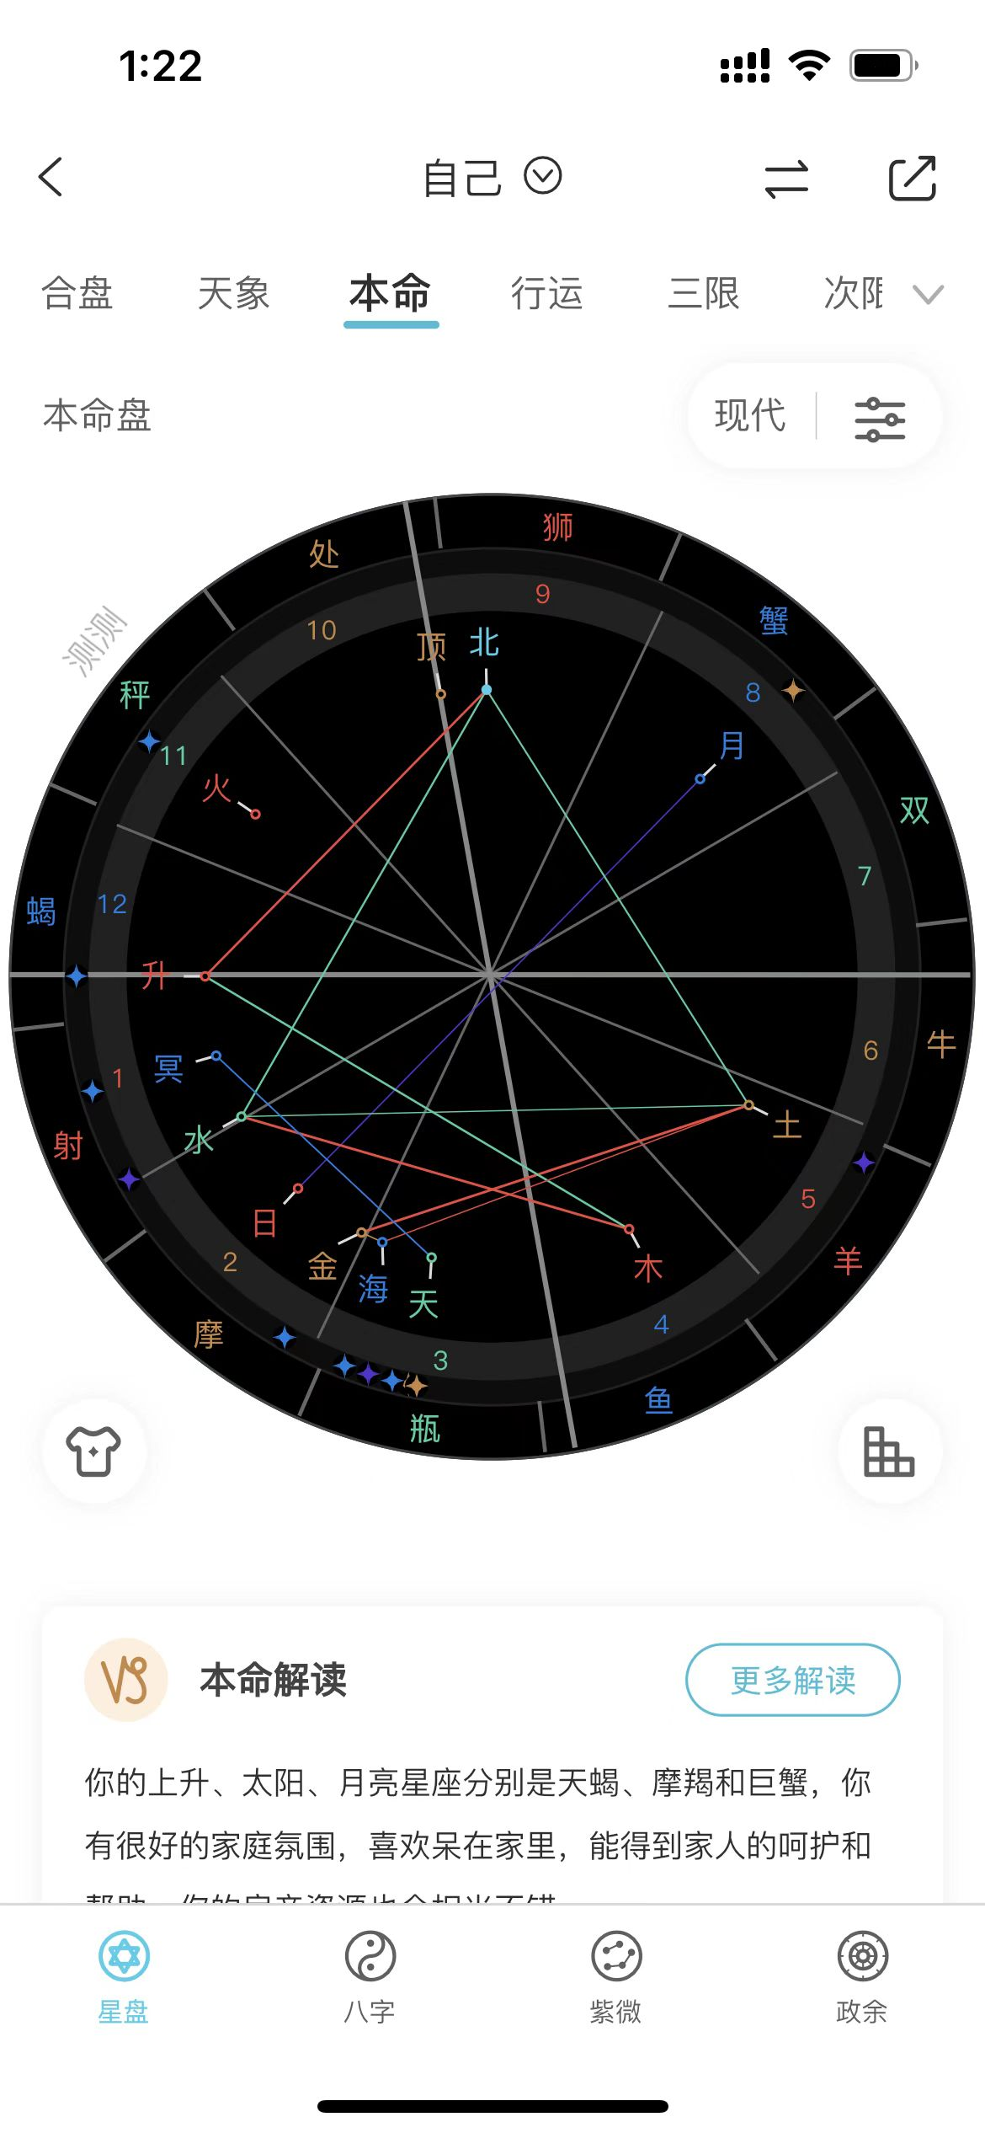

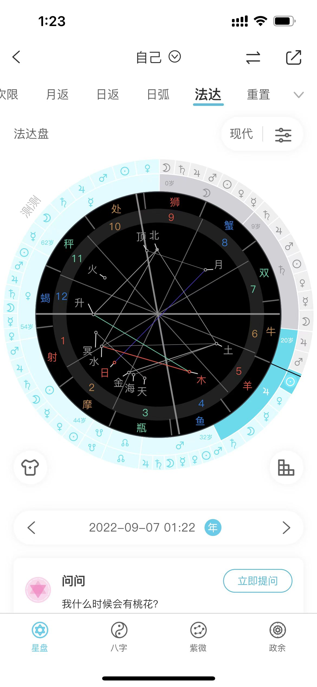

富贵福的盘

是这样的，对？好，来你来听一下，你的子女运，是公主心，是火星，火星就是手术真相星，火星就是血光之灾，知道，所以，所以，这个小孩一定要去保胎，如果以后下一次再次怀孕的话，你要去保胎，那么要保胎，不然的话也比较容易会，见血，或者说保不住。

然后，然后你再看一下五宫里面有土星，是不是再去看月五宫，月宫是代表你的身体，月宫的宫主星是金星好，土星是形克金星的，所以，当你怀孕的时候，你的身体，会排斥排排斥掉这个胚胎，所以就是说怀孕可能会比较困难，就一旦怀孕了，你就好好去，保她躺着去休息，这样会对你的这个胎盘会好一点。

你现在做什么工作？是铁饭碗吗？

、、我现在没有工作

其实，你要蛮幸运的，你还是蛮幸运的，一个是，一个是，你有一个大三角，水星土星和这个北交点形成的一个大三角，那这就是要比一般人顺利一半了，要顺利一半了，然后你日月行，日月对冲，父母是不是感情不是很好？

、、对

我觉得，我觉得是这样子的，我觉得你在工作上，工作的话，其实财运肯定可能肯定是好的，财运肯定是有的，但是我觉得你可能会有点靠男生，特别是靠你婚后这个老公感觉就是有点像家庭主妇的一个盘，因为月亮在八宫的人，他可能会比较喜欢吃了。月八月八，在这里面男生就就是一个软饭男了，就是一个软饭男标配，那么月亮在八宫，其实八宫也是老公的金钱所以月亮是属于你内心的需求，所以内心的需求是更更看重别人的财产，别人的东西。

所以在，所以在这样的话，然后你的八宫宫主星是水星，你再看八非一意，水星是在一宫对不对，但是水星其实卡在二宫的这根线上了，所以你的运气好在什么地方，这个水星虽然是水星，虽然是落线的，但是是有和向星，它是和向北交点，那这样的话其实就是当你的水星射手是落线。但是其他的一个好的星体，把这个坏处给冲掉了，那么水星，水星是飞向一宫和二宫，说明什么？说明就是老公的金钱，别人的财产，父母的财产，朋友的财产，这些通通飞向你。

通通是飞向你的，你知道吗？就是你不想要他也要给你是这个意思，那么你的正财源是哪里来的？其实你的正财源是非常多的，因为公主心是木心，木心就是膨胀你，你的金钱会随着年龄上去，越来越多，越来越多，那么在这里的方面，我觉得应该是你家里是不是房子会比较多，房房子多，如果房子不多的话，就是家里有七姑八姨，就亲戚特别的多，那如果房子多的话，这样的话，可以说你的所有的金钱，自己的东西都是来自于父母赠与你的房产。

、、俺家房子不多、、爸爸早逝

所以，所以八宫别人的东西也是飞向你的二宫，八宫飞向二宫就是别人的财产，别人的金钱，他会到你手上变成你的金钱所，以导致你的二宫是木星，木星坐落在里面，所以就钱会越来越多，这是完全不用担心，但是唯一有一点，就是你不要去做投资，因为做投资的话会有亏损。这里有个二八对冲线，就不太适合去做投资的，然后加上金星，金星在二宫，你看金星在二宫，太阳在二宫，你12个宫位里面做的最好的就是就是这个太阳。太阳在二宫，就是这个二宫，所以最成功的一个宫位就是你的正财。

、、在上一个虎年父亲去世

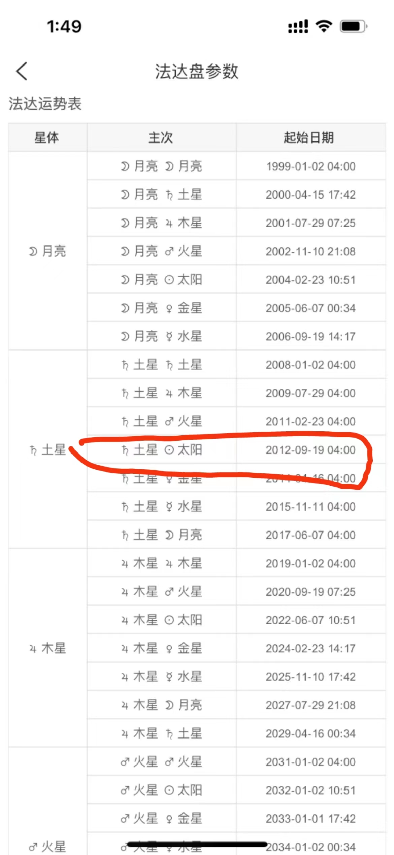

这个盘不错，我要深入研究下了

土木运的时候？父亲去世

、、我对年记得不清楚 但是我就记住是我的本命年了

当官没看出来，但是老公特别好，多金，而且乐意给你花钱，你的金钱宫特别厉害

你再听一下，如果说你的家里房子不多，是不是好，那你看你是夜生盘，夜生盘是晚上出生的，那么这个四宫也是代表自己婚后的家庭，那么四宫它有土地的意思，有房子的意思，那你他的每个宫位他都会去印象一个东西，那你父母宫，他父母的房子不多，那就代表你婚后的家庭会房子会很多。就说老公买的起，然后，然后在这边，让我看一眼，对的，这个老公，这老公是蛮有钱的，还真的蛮有钱的，首先老公是家庭条件是好的，也是比较会享受的一个人。

当官的话我没有看出来，说实话我真没看出来，那可能策策的盘有点不准，但是我觉得，你你，你做的最好的是你的这个，你这个金钱工这辈子都不愁没有钱，这辈子都不愁没有钱，这这个这个金钱多到爆，是需要你，是需要你去结婚的，你婚后才会出现这样的一个情况。而且你看金钱宫是木星，然后四宫也是木星，就是房子多，房，房房子多，金钱多，所以其实整个盘里面，我觉得，你，你其实工作没有也无所谓，就专心找老公这个老公，可能这个老公可能是你要在这个校友里面去找一找，就是同学同学之间里面去找一找。

那么还有一种可能性，就是，同事，在同事里面也可以找到这个老公，因为这里这里其实也蛮也有一点点像的，然后如果你要工作的话，你你确实是很适合去去做这个铁饭碗，就公务员，然后这个事业单位，就编制编制单位，这方面的事情会比较适合你。

、、那我啥时候才可以结婚啊，我都25了

结婚的话，你看木星大运，金星小运的时候，就是你的婚运时间，这时候这时候你去，在这个事业里面去找一找，事业里面去找一找，能找到是最好的，如果找不到的话，也也也也不用担心，32岁之后，火星大运，金星小运的时候也是可以的，也是可以的。那我觉得你应该会是早婚，不会是那种晚婚的这样的一个人，你妈妈给你算算出来是晚婚不。

结婚的话，你看木星大运，金星小运的时候，就是你的婚运时间，这时候这时候你去，在这个事业里面去找一找，事业里面去找一找，能找到是最好的，如果找不到的话，也也也也不用担心，32岁之后，火星大运，金星小运的时候也是可以的，也是可以的。那我觉得你应该会是早婚，不会是那种晚婚的这样的一个人，你妈妈给你算算出来是晚婚不。

八字算的话老师傅说25之后算晚婚

不过现在也有很多人往后移了，30之后晚婚

这个当官可能是你老公。。

婚后你们家有移民倾向，日木运的时候

福福，你我跟你讲，你你倒是蛮有这个外国人的缘分。

你这个长相深受老外喜欢，你知道吗？真的超受老外喜欢，这样的话我看一下，因为为什么你的婚后家庭是木心知道，这个木心，公主心也是木心斯菲斯房子肯定是多的，但是木心也是代表国外知道吗？也是代表国外，那么你这样想想看，如果说想要去脸，这个脸真的太适合找老外了，你有没有想过会不会是跟老外老外去跟老外过日子去？

4宫宫主木星哦，国外生活，反正这个老公就是多金

少见的盘，得珍惜，疯狂收集数据

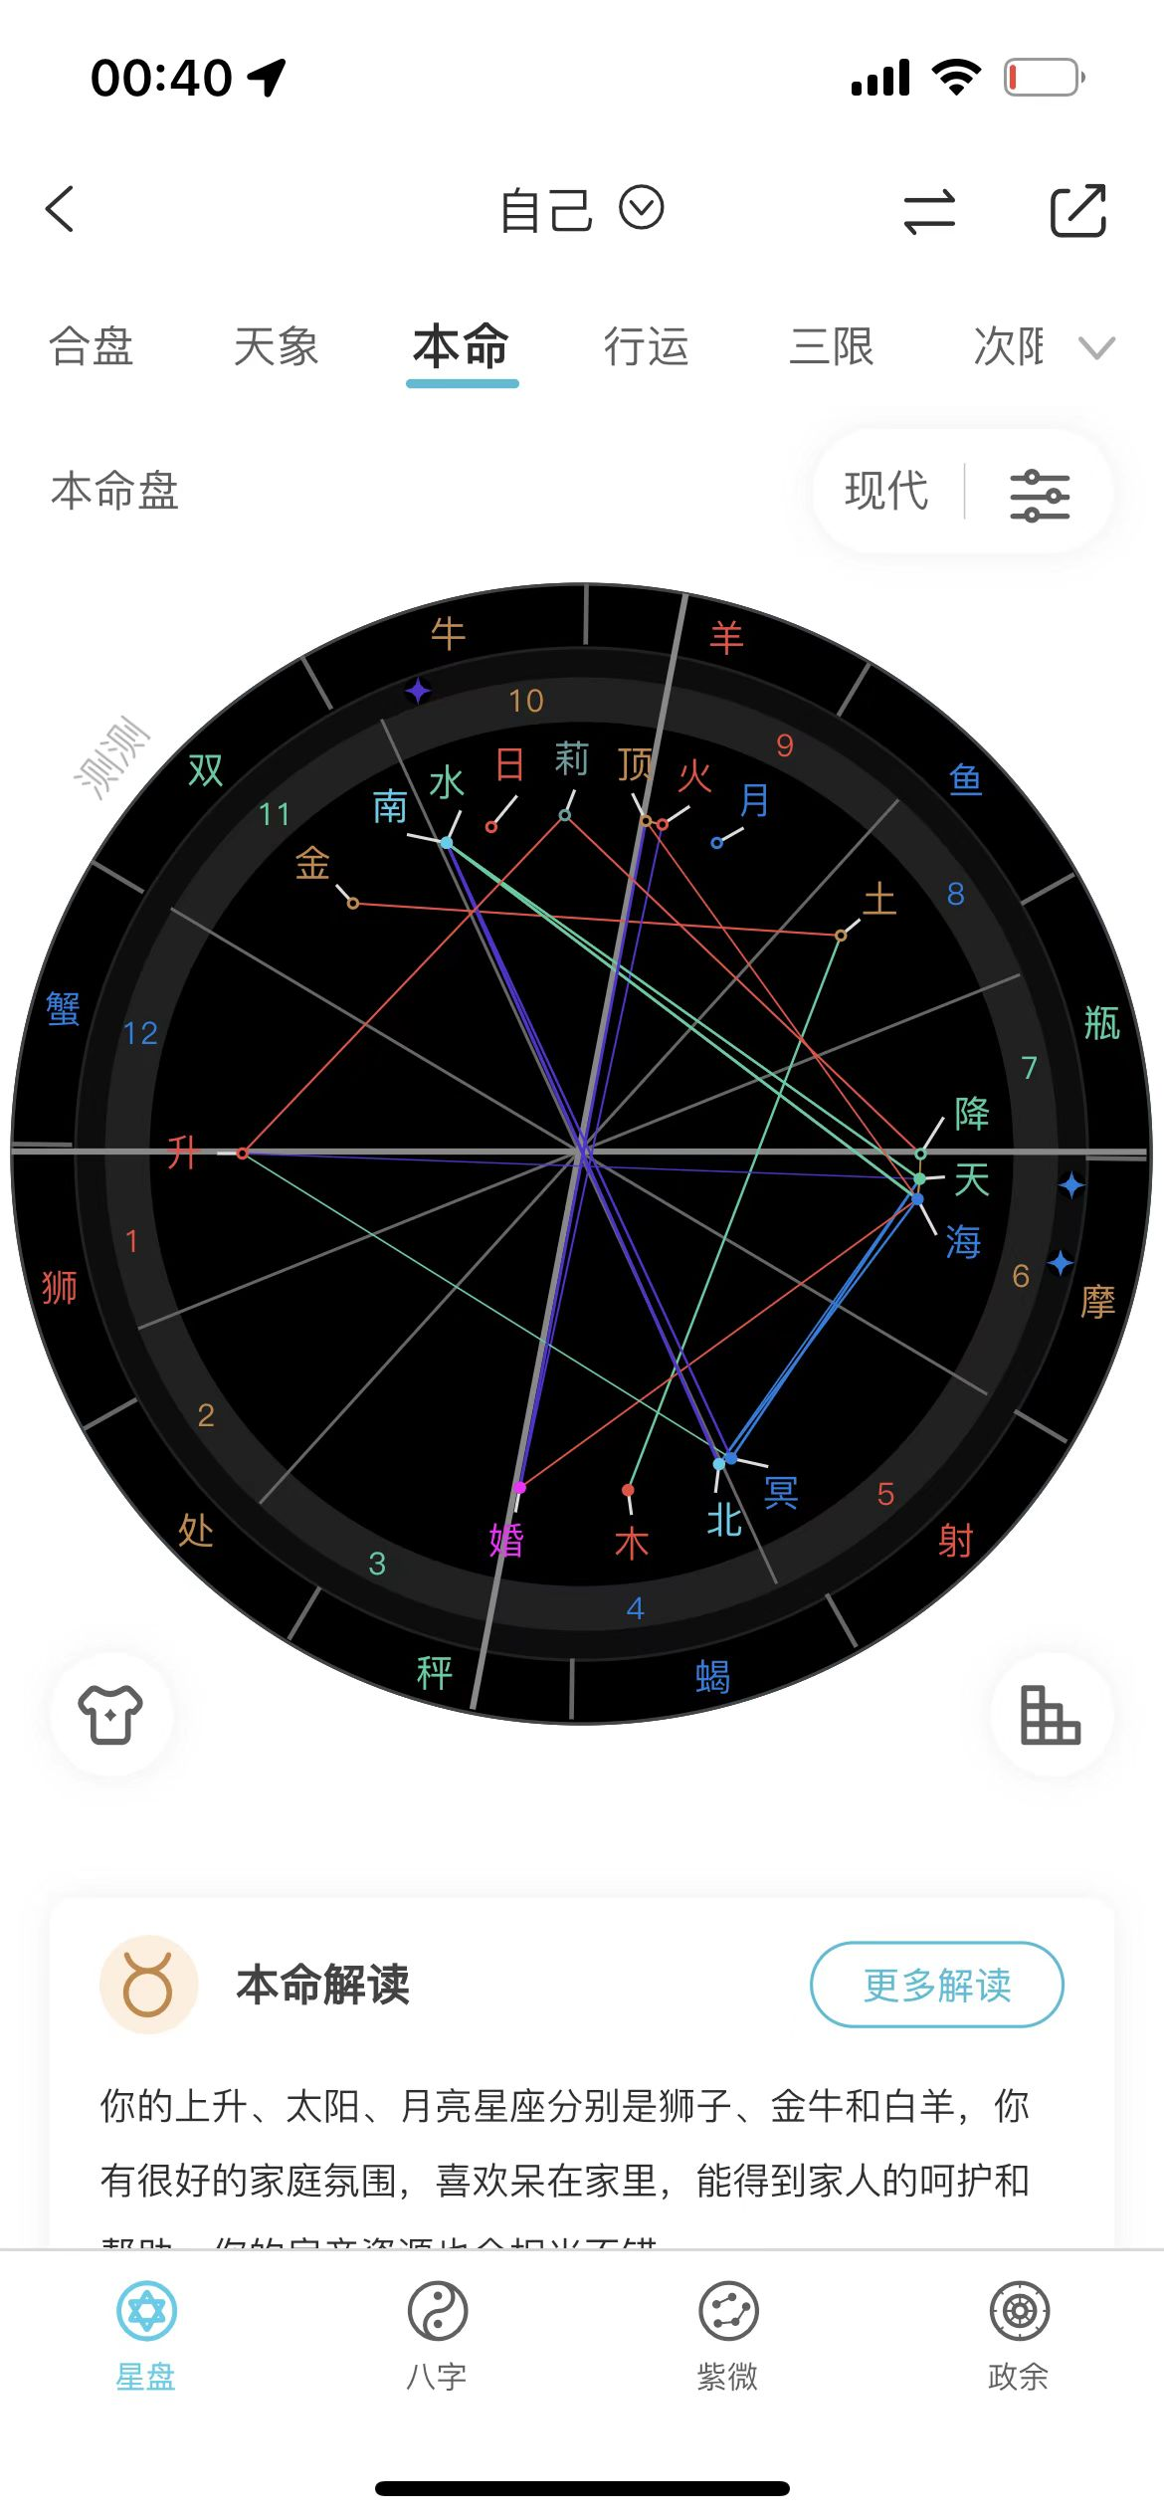

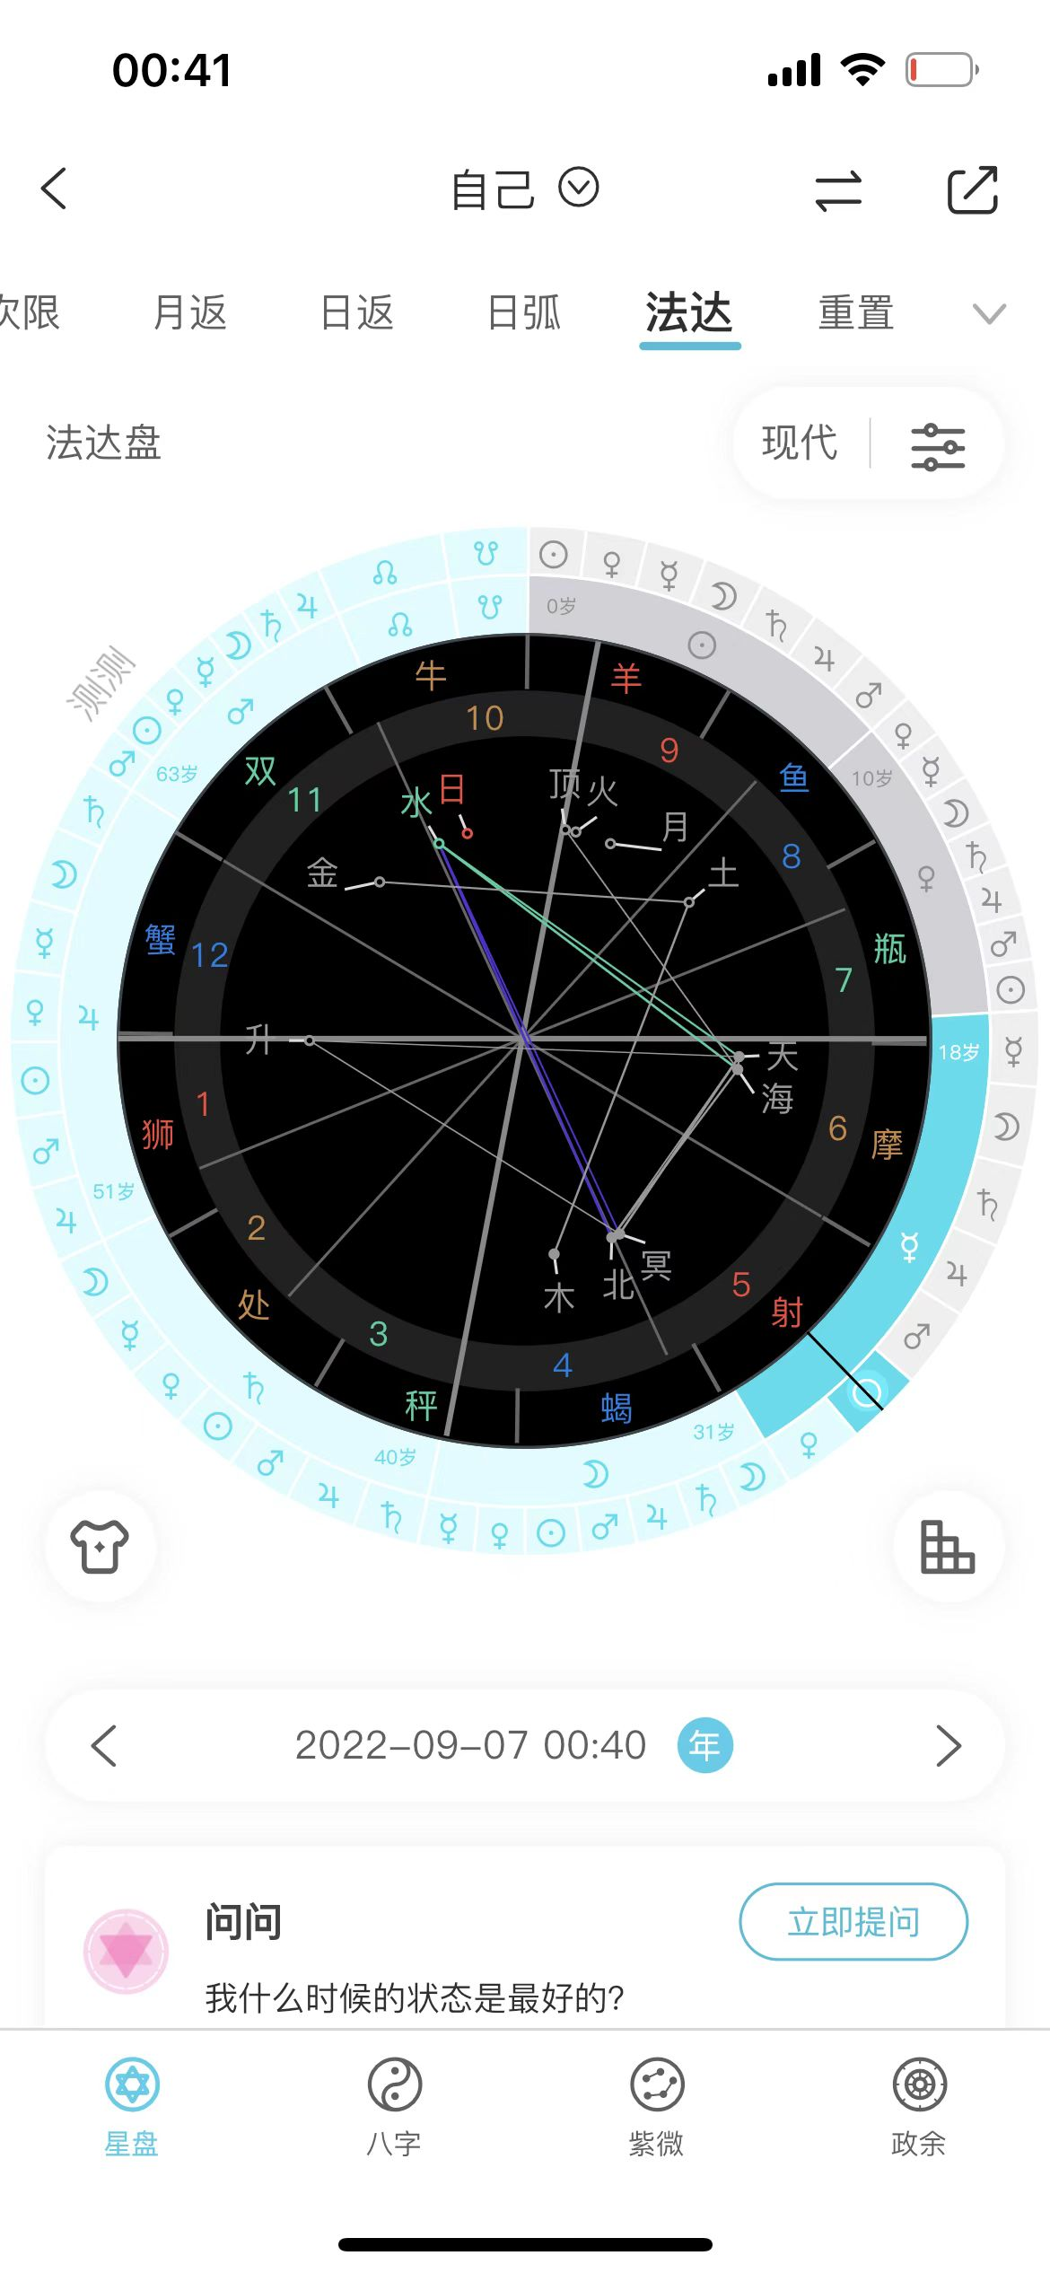

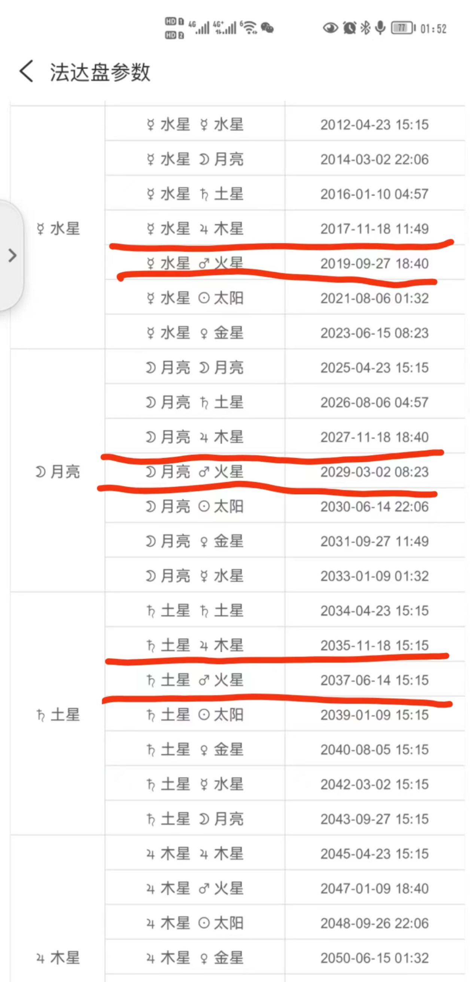

年画的盘

未来感情方向对，可能是同学，你能不能再发一张，你的本命，因为这个线没有颜色，我我我不是很确定。

、、阿我呀 我可能 我这个谈快2年了 明年结婚也有可能

你现在这样的一个正缘结婚对象，这里我看一下，我感觉看不出来，是大学同学吗？是大学同学吗。

然后婚婚姻的话，婚姻的话，其实，你们俩你结婚这个婚姻里面，可能会争吵会比较多，争执会比较多，那么木星木星公主星，男这个老公，有可能是跟你不同背景的，那他可能是外地的两个人，要么就是像上海，北京这种差的比较远的，或者说是文化差异，比较大的一这样的一个一个一个人，一个特质。

然后，不好意思，你自己看一下，你那个水星小运不算你的婚运，你你把水星小运通通去掉，不好意思，我我再给你画一张。

、、他在上海上的大学 之前在哪儿工作了 这4.5年 一直在这边来

没有，其实，我跟你讲，不是说没有戏，只是说两个正缘，缘分特别深刻的人，他最好是两个人同时在婚运的时间，就卡在一起去结婚，那这样是很好的，但是如果说，一个人婚运他没有走，他没走动，但是你另外一个人是走在婚运里面去结婚的，那么这个没走动的一个婚运的人，当他。走上婚姻的时候，他就会容易出现，他身边会容易出现一个属于他自己的正缘，可能跟他很合得来，那在这样子的话，就容易出现夫妻生活不和谐，或者说，家庭矛盾会更多一点，其实也就是说会容易走心，会容易三心二意。

那有的人会觉得，我结都结了，我跟我老公，老公确实没有走婚运，那怎么办，那就是在他婚运的时候，看紧，看紧一点，只能这样了，那只只能这样，如果说你很爱他，那你就这样去走，那如果觉得将来你也管不住他，那你就尽量找一个跟你婚运是同时进行的一个男生，这样一起走进去的话会好一点，这样你就不用太累了，就是他当他出现婚运婚运的时候，你也是婚运的时候，那么两个正缘的，那相处下来会好一点，会舒服一点。

、、哦哦 我俩之前不吵架 今年就研究结婚磨合 结果就总吵

事业运的话，你我不知道你现在做什么，但是，事业运你，其实倒是可以去做金融行业，保险行业，证券公司，就是跟，金融方面的事情会更好一点。

金龙六月前世，你不要这样子好不好，你不适合去投资，你不太适合去投资，但是你的偏财运会很好，其实但是你正正常运，偏财运都很好，这两边都很好，因为你你的你有，你有两个大三角，然后两个风筝，所以其实你的整张命运盘，特别的好，真的很好，非常棒。我只是说你可以去应聘这方面的公司，金融行业，证券公司，保险理财的前台，行政文员都可以，就是就是公司是从事这类行业的就行了，不是说你要去卖，要去卖股票，要去卖卖保险这些等等。

、、我之前算过生辰八字的说我适合女生产业 化妆品服装啥的

不过我倒是觉得你确实是可以，因为你的工作它是要靠嘴巴，靠说话去打交道的那么，但是你有时候的思想，很容易会出现极端。

那没有那没有，你算八字的话，那可能跟心法是不一样的，你这个比较适合去从事一些靠嘴巴说话的，策划然后然后销售这方面的事情会好一点，你要女性生产，这个没有，这样的话，你的时空要有金星在那，这可以是做女人行业是好一点。

、、确实不太适合投资、、我嘴巴还挺笨的

你不是很笨，你可能是说话太急，说话太急，水星白羊，那那就讲话会比较急，就是脑子一想了，马上就说出来的那一种。

你也是水星白羊，火星白羊，那你看行动力跟嘴巴都是都是很厉害的，然后然后，而且我觉得你也有一点海后，你也有点海后的这个体质，婚后的话你要自己是注意一下，比较容易会出现一些聊骚的行为，但是我觉得女生无所谓，女生不吃亏，男生倒是不行的，对，女生无所谓。

你说这个脑子，因为水星是刑克海王跟天王的水星，水星可以代表大脑，大脑思维，所以在水海行的人，他大脑思维比较容易混乱，那么水天行的人，他大脑、思维、想法很多，心里是很多一会儿这样，一会儿那样，这就是你一个缺点。

、、我俩有可能 就是婚后会容易吵架，结婚后会飞起嘛？

不是说你两有可能，是你的婚姻，你的婚姻是吵架的次数会非常的多。

这盘，如果你老公不是文化背景差异很大的，或者说也不是跟你是当地的或者两个人老乡，不是这样的话，或者说，很有可能，这个老公有可能是二婚的，如果是二婚的，这也有可能。那么还有一种可能性是什么？就是两个人，吵架了之后离婚，然后又一会儿复婚，这也有可能，因为你的婚姻是木星，说明不只是这一次婚姻。

、、对 你之前好像说过 上升处女月亮处女 就是事多；我现在就事事的；贼扣细节

婚后会飞起，老公老能赚钱的，在老公其实重心是赚钱，身上在赚钱身上，他是比较容易赚钱的，然后他其实也是靠嘴巴赚钱的。

你的上身还行，破了天顶，你到后面越老越挑剔，越老越挑剔，越老越啰嗦。

而且你的月亮还是星，还是很像冥冥王星的，看到吗？然后你又是金敏冲，哇塞，你这个人就是内心内心的想法会有时候会比较极端，就是就是可能，这也是一个，这也是个需要注意情绪病的一个现一个真相，那么精明型的人，那么希望希望，金星金牛，你谈恋爱肯定是高高在上的，那么精明型的人，希望就是我要求你怎么样你就得怎么样，在爱情里面我要我要是做一个主控方。

我觉得这种叫大女子

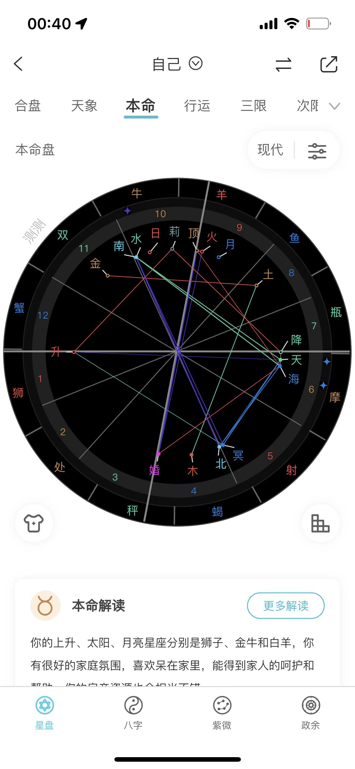

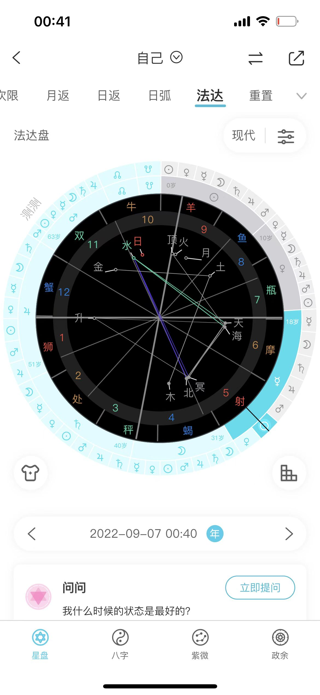

金牛徐徐，检察院工作

你现在做什么事业，你先说一下你做什么事业，我感觉你你这张卡还蛮复杂的。

、、在检察院工作

对，那很好那也很好，因为火星其实也是跟这个方面也有关系。然后然后你需要注意的是什么？因为你的火星贴的这个天顶特别的近，所以在这个事业里面，行动力很强，但是火星毕竟是颗凶星，所以你要注意一下，他可能会出现在事业中，容易跟老板有有有争执，就跟你的上司会有争执，又会出现动手动脚这些等等行为，就是对上司会出现很多的火气在。

检察院的话，这里看一下同事是不是都是，比较年老的，就是年龄会比较大，又或者说同事其实，都是会混的很久，就是同事他这说明你的岗位是不轻易换人的，同事可以做个十几年都没问题。

然后你的这个命主星，是飞到这个事业宫的，所以你一生中太阳也在，命主星是上升，是狮子，对不对？那，那其实太阳也是这12宫里面最耀眼的一颗星，那么在十宫，太阳落在十宫，所以你做的最好的就是你的事业，做的最好的就是你的事业，包括就是你也是非常的注重你的事业。

、、哇，真的是，我们领导啊，天天吵哈哈哈

那么在这方面的话，像这里二宫飞向十宫，将来也会去利用金钱，去提高自己的名气，就或者说在事业里面会花很多的钱。

因为因为你这个金牛其实不是很像金牛，火星白羊，月亮白羊，月亮白羊，这两个就很火气，火气就很大了，是不是，所以说在这方面可能要稍微小心一点，就不要，不要一直跟你的领导去吵架，那么金星双子，金星双子又来了。金星跟土星是有形克的，那么在这个社交圈里面。特别是女性朋友，特别是异性朋友，不要有发生这种这种借钱的方面，或者说他们会跟你说，去炒什么股票这些等等，就不用去听信他们，会使你的钱财有受损。

你这边的检察院工作有没有出现出差，就容易出差有吗？如果或者说同事这边也是容易，换岗位，比较比较累，然后天文海王星在六宫的话，在并行中的话，就是你的工作，其实，工作氛围是比较容易有变动的，就是一会儿今天是那个地方，明天是那个地方这些等等都有可能的。

、、我最近一直在换岗位

就是不太像是办公室，就是一长期坐在办公室的，只需要到处跑动的这一种类型的工作，那么，在这边，你这里倒是没有，你其实也是有一个六宫跟12宫的对称，首先想让你注意一下你的乳房，胸部，胸部这一块，就是这是在12宫的一个问题，12宫的一个问题。那么在这里这里的情况下，就是，乳腺，我觉得是乳腺方面的问题，就是小叶增生有吗？小叶增生，因为你的火星白杨，还有月月亮，白杨就容易去生闷气，那虽然月亮是空笑，但是也需要注意一下，就是乳房这一块，乳腺小叶增生，这这些疾病。

、、对对对，我们领导走了之后，我换了三个岗位了，哪里需要哪里搬，之前上专案组上了一年

然后还有还有需要注意的一个是，皮肤皮肤不是很好，那么还有就是牙齿，牙齿这边是不是比较不齐，那么还有一个地方就是骨头，骨头就是身体上面最硬的部分，骨头牙齿，这里也是也是你需要注意的一个一个事项，那么还有一些稍微等一下，我看一眼还有一个是。

那确实很累，因为六宫是代表身体宫，所以要天王、海王失克凶星知道，那你在这边你就是就比较容易因为工作太过于劳累了，然后引起了自己的一些身体上面的一些小毛病，还有就是会有压力，然后你这个人是不是有过敏，就皮肤过敏，或者说某些方面有过敏，就就海鲜过敏，还或者说上呼吸道也比较容易过敏。

、、皮肤容易过敏，牙挺齐哈哈哈

然后在这个，在土星运的时候也要去注意一下自己的关节炎，神经痛，骨折，痛风风湿这方面的是两个骨头，就是你你这样的这样的一个星盘，就不太适合去常年穿短裤，冬天的时候，丝袜不穿，膝盖要保护一下。

那你如果牙齿齐的话，那你就是在分关节炎这一块，自己去注意一下关节炎这一块。

然后看一下，看一下这个桃花宫桃花宫的话，我们直接看七宫了，好，因为五宫是桃花，没什么好看的，你你年轻的时候可能跟你的专业，就是大学本科专业里面的学大学生，谈谈恋爱对，就是这这个桃花年轻的时候，基本上都是五妃酒，五妃酒就跟你的对口专业的人去谈谈恋爱。

、、其实我并不喜欢工作

好，然后看一下，看你的正缘，我觉得你你也是是个非常网红的一个盘，土星七宫就是土星，这里的网红也有可能是持婚，因为我觉得你其实到年龄上去了，随着年龄上去，你会是越来越失业，皇，越来越失业皇，那么在这个婚姻上面，你就会比较容易，没有时间去谈恋爱，没有时间去认识更多的男生。那么在这边，这个土星就会变成有迟婚的现象，或者晚婚的现象，但是在这里有一个天王星，其实是穿刺到七宫的，所以你的你的婚姻模式，也是属于，周末夫妻。

是的，你其实并不喜欢工作，但是其实随着你上升的年龄上去，你会你会越来越注重事业，那也许是因为事业太忙，对，你为什么现在不喜欢？是因为冥王星在武功，那么冥王星在武功，那就喜欢谈恋爱，喜欢搞内敛，然后包括就是在谈恋爱的过程中，会很注重控，很有控制欲望，会去控制对方，包括就是容易分分合合，然后你的冥王星是跟天王海王是有合像的，那么会因为你的工作的关系，容易分分合合。

、、啊对对对

那么在这个婚姻里面，会出现一个，就是比较容易会出现一个闪婚，那就闪婚，其实也可以讲，就是，就相处时间不是很久，就结了婚了，那这样一个婚姻，那么也有可能会出现一个，他他将出现一个怎么说就是周末夫妻，或者说就是婚姻中，有一方容易出差。容易出差，那么有一方肯定是比较忙碌的，好，那么在这里要跟你说一下，你未来的这个老公，他是有旺气运的，他会去旺你，他旺的什么地方，他是会旺在你的家庭，这里的家庭可以叫父母。

会叫父母，就是说会去照顾你，老老会去照顾你的父母，那么也可以讲，他会忘你的，家庭本来就是，比如说举个例子，比如说你父母身体不好，但是结了婚，把这个喜冲到了你的父母身上，就是冲喜，那这样的话，就是这个老公还是蛮旺蛮旺你的，还是能得到这种帮助的。那么老公老公的金钱其实也就一般般了，但是他可以越积越多，那老公的金钱也是属于晚年才会发财，年轻的时候可能也是没有钱的。

、、那还挺好啊哈哈哈哈，法医？有点酷哦

然后，然后给你看一下，你自己去看文字版，你要遇到一个正缘这个正缘，再讲一下这个正缘你可以去看，他有可能是在金融行业工作的，金融行业工作的，他也有可能是律师，律师也有可能，金融行业，证券公司，还有保险行业工作的，那他还有可能是心理学咨询师，心理咨询师，或者说是有点玄学关系的，那玄学关系其实不用讲，就可能，还有一种他可能是法医，法医也有可能。

、、法医？有点酷哦

好，然后你自己记一下时间，这样的一个正圆，会在月亮大运，土星小运的时候出现，就月亮土星运的时候出现，自己去，去把握住，因为如果说你没有去把握住，那你接下来的时间可能会在火星小运的时候会出现你喜欢的这个个桃花，这个桃花可能会出现。那么但是结婚就可能有点困难了，我，我希望给大家能尽量就是在婚运时间上面去结婚会很好一点，因为可能说这个会比较适合你，那么如果说土星小运月，月亮大运，土星小运的时候没有去结婚，那你要到40岁后再能再去结婚，就是在土星大运的时候。

土星大运的时候就是40岁到49岁的，40岁到50岁的这十年里面，都是你的婚运时间，所以我才说你的晚婚又迟婚，婚姻很迟非常迟，然后，单独说一下，小孩，如果说你有小孩了，你可能尽量选择躺平保胎，因为你的小孩在这方面，不是很好，这个子女运不是很好。

首先，五宫宫主星是火星，那么火星就是手术刀的意思，那它就是有见血光之灾，所以小孩是不是很稳定，就是在你肚子里，可能不太稳定，需要你去躺平去去保胎的，这种现象就比较容易见血。那么其次，你的冥王星跟北交点其实是合像的，所以不建议你。就是如果有小孩了，你还要去有高度紧张的工作，因为首先天王，海王星都在六宫，那这意味着就是你的病星宫出现两颗凶星，所以工作的压力会导致你身体出现状况，出现问题，所以如果一旦有怀孕了，就不要去做这种你现在高难度的工作，那首先冥王星在五宫，对于子女宫来。

对于子女中来说，这个小孩会有意外事故发生，冥王星在武功的人可能会比较惨，小孩可能会莫名其妙的终止，终终止怀孕了，在肚子里面莫名其妙的突然死亡了，这些意外事故都有可能，那如果说，其实说的难听一点，我我不知道你能承受，我觉得你年龄还是比较比较大的，就不是那种20岁的姑娘，也是快30岁的，就说的难听一点，你有一个小孩会出现意外去世。

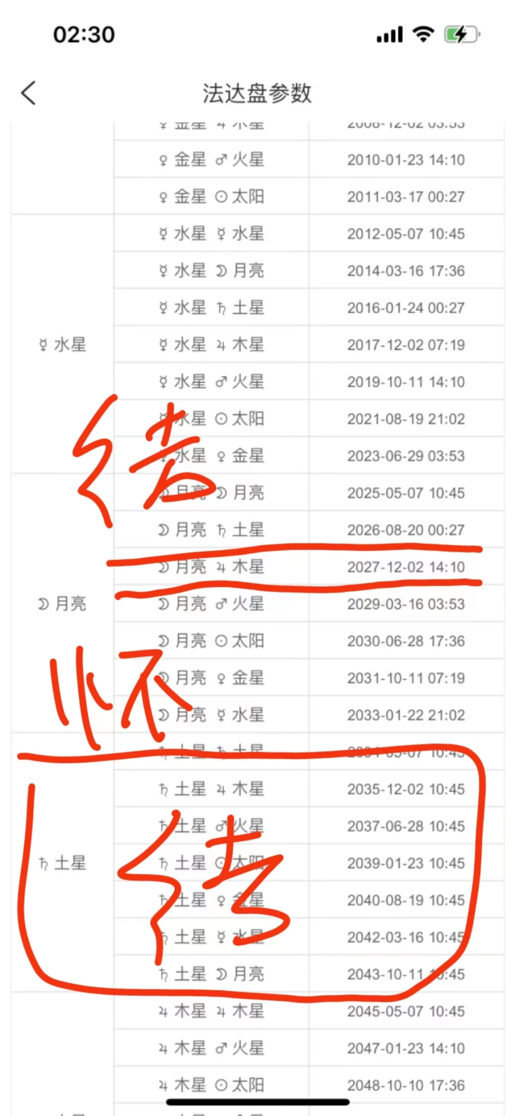

、、月亮大运土星小运是2026年嘛

对的，就是在这个2020年这一段时间里面，你去结婚，如果你结了婚，那你其实，接下来这个月末孕的时候就会有小孩，那么这小孩你自己去注意一点，容易容易出现需要保胎的这个现象，然后还有就是还有就是你的小孩，如果是健康成长，小孩其实是学历也是很高的，这个学历也是很高，而且，而且小孩其实有这个出国运现象特别的重，就是小孩是蛮聪明的，比较聪明的。

你你在大学的时候是出国读书的吗？有没有出国读书过？因为你九宫的能量非常强，而且九宫，九宫可以说是出国运特别的强。

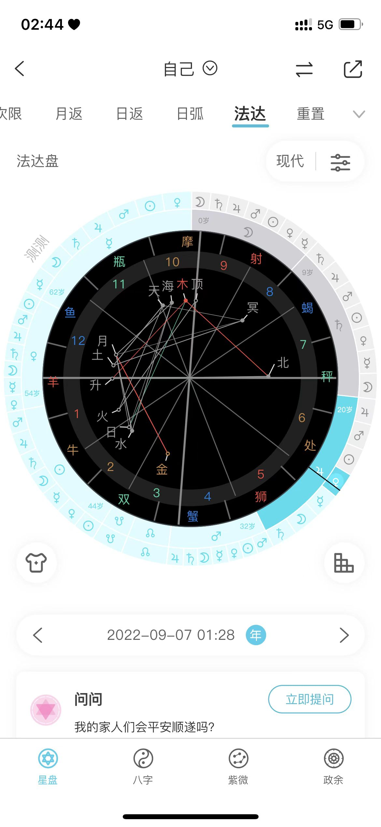

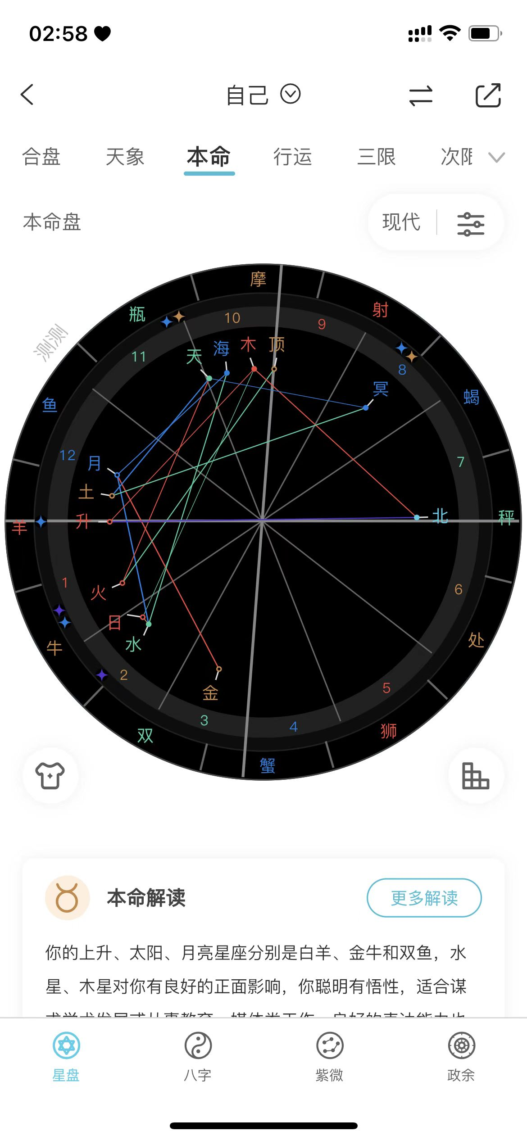

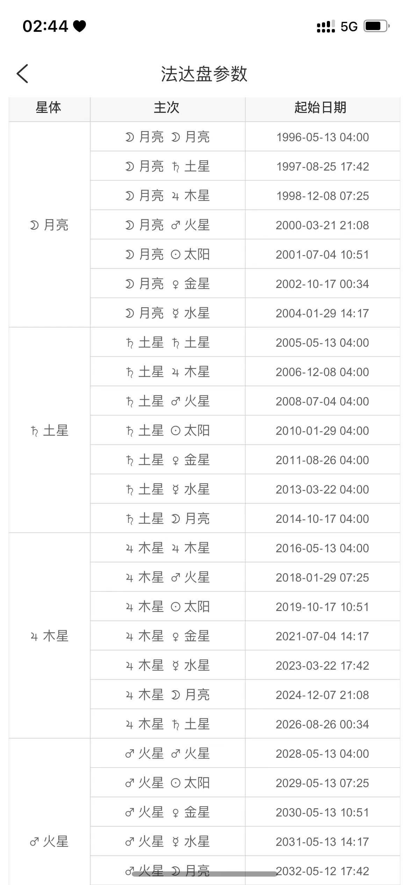

金牛 慧慧

生的什么病？呼吸道吗？跟呼吸道胸有关吗？还是肠胃，还是还是双脚？

、、巧克力卵巢囊肿

做腹腔腹腔镜手术这样子的好，那我看一下，我看一下稍等一下。

看出来了，有点看出来的是的是的对的，你这个真相心倒是用掉了，用在哪里？你看你的八宫有一个冥王星对不对，我这这里当时有看冥王星，然后八宫的公主星是火星火星，火星是天蝎，对不对，但是它是天蝎，天蝎就是跟女人的子宫卵巢这方面有问题。那我刚刚前面有讲过，前面有个女生，她她前面也是有个冥王星在六宫，那我跟她说，你要注意一下，她比较容易生巧克力囊肿，还有子宫肌瘤，那么正好你在这边，你的这个天线里面还有一个冥王星，这个不就是印象了你的巧克力囊肿吗？因为冥王星是就是有代表肿瘤的意思。

所以，所以在所以，但是每个人的三王星都会去发凶一次，那你这边的冥王星就有发凶掉了，再去看冥王星是何向，这个天天天王星，天王星就是代表手术，就代表手术，那你正好切掉了它这一个，这一个东西，所以说天王星的发凶，你也利用掉了，冥王星的发凶，你也利用掉。那你就放心，就不用担心会出现什么任何意外，一般性其实冥王星在八宫，他可能他可容易因为是意外而死亡的，就意外事故，那么在这样的话，你你正好是被你这个东西给弄住了，你是不是后面才查到的。

你是不是后面会后面才查到的，就是就是什么东西引起的痛了，你才去查的对不对。

然后，然后你再去看，你看你的八宫是飞向一宫的，所以这个病是逃不掉的，这个病是逃不掉的，如果你没有生这个病的话，那也会出现，容易是意外，火星也是代表手术刀的意思，就说明，这个东西，你可能真的是要做手术才能开掉的，那么一非命主星非一宫，所以也是一个很自我的一个女生，非常自我的一个女生，那么在这边你要看事业，对，我看一下，事业的话是土星，六宫是水星，也是个铁饭碗，怎么会这么多铁饭碗？

、、是怀孕了去查的才知道

你现在做什么工作，现在做什么工作？因为如果说不是铁饭碗，你倒是可以，你倒是确实是蛮适合去做这个铁饭碗的。然后，你再去看这个石工，是土星土星，那说明你年轻的时候事业一般般，但是到老了之后，你就30岁之后，这个事业会做的特别的好，而且就是找一份工作，可以长期做下去。

那你这个蛮伤身体的，有点伤身体，那你，你这样子，我我我觉得其实你你的朋友多，感觉朋友也很少有点像有点像孤独者对不对朋友，或者说朋友朋友年龄有没有比较大。

、、销售工作

因为土星在销售工作，销售工作的话也可以，销售工作也可以，销售工作可以，你三宫是水星公主星，水星公主星，你这个销售工作倒是蛮香的，你看你三宫水星非二宫说明什么？通过口才赚钱的，通过口才赚钱，而且你讲话是有有你是水星双子还是水星金牛，感觉是水星金牛，就是讲话可能会有点慢吞吞，但是比较比较稳定的就给人感觉你非常的靠谱。

、、别人给我算说我命硬啥意思 还结四次婚

然后在这边水星跟太阳是合向的日水和，所以就是讲话也很真诚，非常的真诚。

、、朋友还行 不算多，知心的也就三两个

命运的话就是命好，就是命好，你这边的命运要看一下，对，一飞一对的一飞一一飞一，其实就是一个自我的一个，一个就是自我的一个格局，然后，然后在这边有一个容易有意外飞到你自己的身上，但是你也可以去化解掉。

知心两两三个已经算多的好不好，朋友，朋友是不是比较容易分隔两地？或者说，朋友也是，比较动荡的，我觉得应该是属于这样的，就朋友可能经常出去玩，或者经常出差，这些等等。

因为我觉得你交朋友可能会去交一些，比较稀奇古怪的，比较那种，很新颖的就想法，也是有点异想天开的这一类的朋友，然后，朋友确实是稍微少少了一点，因为土星在11宫，就就是质量质量很好，而且朋友可以长期在一起，就是时间会比较久。

、、意外、、是的 朋友经常去玩、、我比较宅看心情想去就去 不去谁也约不出

那看一下你的事业事业，你说是做销售的，销售是可以的，因为我看六宫六宫的同事，他们也是公主，星是水星，所以我猜想就是同事这边讲话交流会比较多，那么这样你的三宫又是水星，水星非二，那其实就是靠嘴巴说话，那么三宫里面有颗金星，那其实是讲话还是很很漂亮的，比较会讲话的，好，接下来看一下。看一下你有一个相位叫月经型，月亮和金星是行客，这里的意思是月亮是双鱼，金星是双子，对不对？这里月经型的人，就在感情上面，有一点情感障碍。

、、是的 朋友比较跳脱的 哈哈

比较情感障碍，首先，比如说你喜欢的这个对象，就是异性朋友，你希望是像双子座的这样的一个了，金星双子，喜欢风趣的，然后也比较土，三星，一样有点土三星，一样有金星双子，很快就很快，就是图新鲜感，新鲜感很容易没有，那么你也喜欢这种风趣的，你不喜欢你不喜欢这种，老老实实的很土像的这种，喜欢这种，双方有很多的话可以说，对方的思想思维方面要跳跃一点，比较风趣的这种类型。

好，但是，享受了金星，金星得到了满足，那你月亮就得不到满足，月亮是内心的阴暗一面的性格，也是情绪上，月亮的情绪，你是月亮双鱼，这时候你会出现一个同情心泛滥，同情心会比较泛滥，对双鱼的人很博爱，非常博爱，对不对？那么这样，你当你的月亮，月亮双鱼，他感受到了爱，他感受到了博爱的特质。你就开始金星就不满意了，只要找不感觉就找不到，找不到对象了，就找不到你喜欢的对象，或者说，当前谈的这个对象好像也就这样，所以这就是个月经型的人，就是爽了金星不爽，月亮爽了月亮金星爽不到，那这样的话是是你的人生的一个课题。

、、对对 就喜欢风趣幽默的

加上，还有一点，就是你可能会比较容易出现一个抑郁症，象，这是一个月亮跟土星都在12宫的关系，土首先土星在12宫，完了宝能可能会有一点自卑，什么说自卑法，就是比如说这件事情准备要做，你会一开始在想，脑海里会想出一个我行不行，我能不能做这个事情。

就可能你会，比较没有信心，这是一个土星12的原因，是因为，内心有一种无名的压抑感，有种无名的压抑感，这也是你的一个业力问题，是一个，就怎么说，就人人每个人都会有业障，对不对，是属于前世今生，这边欠下来的，前世欠下来的，然后产生的一个业力，那么土星在12宫的话就会出现，心里容易会出现郁闷闷闷的这种，特别难受这些等等，就莫名其妙的一种说来就来的一种情绪很低落的一种问题。

、、是的 情绪时好时坏，不稳定

那么月亮在12宫的人，他可能会就隐藏自己内心的想法，所以月亮双鱼的人也是很悲观的，他想法会很悲观，这样的话来看，但是我觉得你的运气好的是，你的月亮跟水星是合像的，所以还是可以想的通。

还是会比较想的通的，我觉得这是一点，这是一点也是你的一个优点，我觉得这是水星双子给你加分，是水星双子吗？我不确定，水星双子还是水星精油，是给你加了这个分数，那么其次，看一下，还有你的事业里面，你其实可以做两份以上的工作，事业可以做两份以上的工作，销售同时是销售，也可以去做做其他的事情，那么事业中也可以产生很多快乐。就是这个工作氛围，还是蛮OK的，但是公司可能会出现一些混乱的现象，那比如说一个项目比较不稳定，或者说有些乱七八糟的，这个财务不稳定，这是喊王鑫的一个作宠，或者说上司。

、、想得通 但是又会过几天又情绪低落

或者说上司可能也会出现一个比较混乱，有些有隐瞒，有欺骗的一个现象，但是，但是这边的海王星是合向水星二宫的，所以是不影响你的金钱，不影响你的金钱，你真的，你这确实是二宫跟三宫的能量特别的厉害，确实是销售，销售是你最好的一个工作。

那么这个没有关系，我觉得这是你自己能调节的，对，能自己调节的一个问题。然后看一下，你说你容易结四次婚，我看看我看一下，金星金星在三宫，金盘上看不出来，金盘上是看不出来，你能结四次婚。先看头昏看头昏头昏看夫妻宫，对对对对对等一下，你的你的这个北交点在西宫北交点是负数，婚姻确实是有两次以上，但我不能保证是有四次。

水星金牛对，那那还好，水星金牛的话要比水星双子好一点，就对于你的这个月亮土星都在12宫里面，其实水星金牛会更好一点，因为水星金牛会想的慢，就是脑子里想的比较慢，比较稳定，它的水星双子就很跳跃，就会变成就是情绪时好时坏，那脑子里脑子里想的时好时坏，很跳跃的那种方式，那水星金牛就可以，固定一些模式，包括就是其实想不通就不想，想不通就，就就慢慢在想，慢慢迟早会想通。

那么在这个金星，先看夫妻宫，正缘，正缘，其实这个正缘倒是有可能是你的同学，高中以下的同学这边会认识的，然后老公老公比你小很多，老公可能会小小，但是，老公很有钱，算是有钱的，就家庭条件算是好的，但是也很羡慕，这个老公长得很帅气。

、、现在这个双子是我的正缘嘛

他一方面老公很帅气很有气质，很有气质，然后也是很风趣的一个男生，就是你的这个一个夫妻宫，他可能是在同学之间里面，或者说短途旅行中认识的，或者说出现交通交通方面也也可以会碰到，那么还有可能是兄弟姐妹介绍的。知道，还有可能是兄弟姐妹介绍的，那么有一点，有一点要值得要注意的是，因为七公费尽三公，七公费尽三公，那么你，你如果结婚后，请你不要去把你老公的微信，让你的堂姐堂妹，亲，姐姐亲妹妹去加。

这我不知道，你这双子我又没看过你的盘，但是要跟你讲一下，就是七飞三是在虎时候里面，老公同时娶自己的妹妹，娶自己的姐姐，就是一夫多妻的一个现象，那么七飞三在我们现代七三星里面讲，就是不要让老公跟自己的自己的亲戚，自己亲戚家的女儿，有过多的接近，比较容易，老公比较容易会看上自己家的亲戚女儿，所以就是说家庭聚会什么等等，盯的紧一点。

好，那么你现在是走的是木星大运，金星小运，正好是在婚运时间，正好在婚运时间，那么有有结婚对象，你可以看一下你的双子男有没有，他也是，他有没有走这个婚运，如果走的话，你们两个一起结婚的是可以的，对，那么在这边你还可以看，你还可以看，就是接下来可能是32岁之后的事情了，就火星大运，金星小运的时候，也是你的婚运时间，也是你的婚运时间。

你是这样的，我还是那句话，我希望你去买一下人生意外受伤保险，因为冥王星在八宫，你男朋友也是冥王星在八宫，这两个人，你们两个碰在一起，真的太容易出事故。冥王星在八宫，八宫就是死亡宫，这不就是出意外，意外高峰期，意外意意外高发，所以保险是非常重要的，保险是非常重要的。

还有就是，你的木星木星是刑克了，上升跟木星刑克了北交点，那么在这里的方面就是，其实你这个人比较容易，就是事业上面，可能也会越做越不开心，然后也有可能是因为还有一个就是婚姻引起了事业，事业方面也是越来越不开心，这个是没有办法避免的，这个可能是需要你缓解，你自己去想通就行了，那么你这个人还有比属于一个抑郁症的一个盘，就比较容易抑郁，比较容易钻牛角尖，容易想不通。

所以这也是你的一生课题，就是不要太自卑，其实人是很好的，而且盘也是不错的，但是，其他的事项没有任何问题，我是觉得你最好去买一下你的意外保险，但是你你其实也不用担心，你不是那种很早就死掉的这个这样的一个盘，还是很幸运的，这颗冥王星被土星给。给合向了，这就是个幸运，这是是一个幸运，幸运的方式，就是容易出一些意外，容易被撞，容易怎么样怎么样，但是最后都会都会变成一个幸运的一一个结果，所以别的没有什么问题，我觉得你的盘还是可以的，不是很差。

、、是的 啥都转牛角 较真

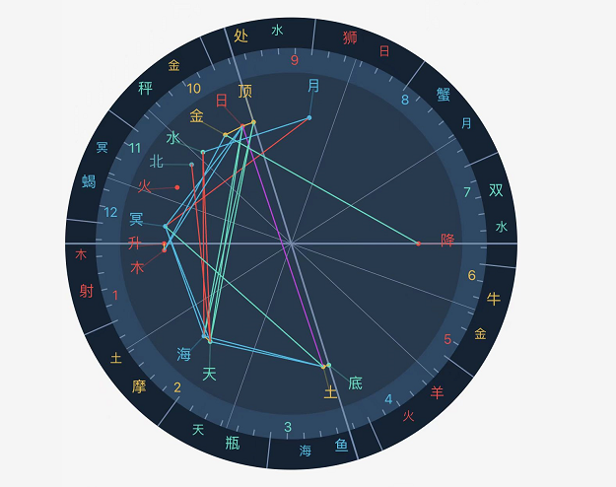

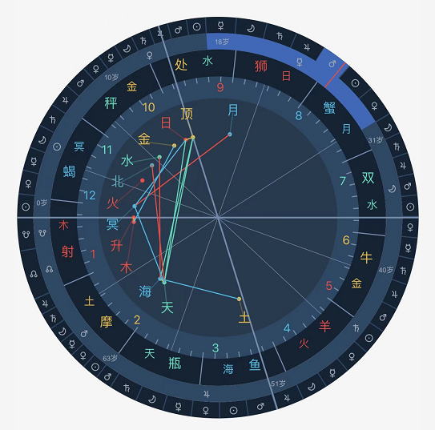

.号美女，比较漂亮

美女，你应该长得很漂亮，很有气质？群星天秤的人非常有气质，群星天秤的人很有气质，应该是属于那种团宠的。

然后，然后讲一下这样的，这样一个星盘都是往左边这块地方发展，所以你这个人是很幸运的，首先一飞一一飞一就是自我，自己得到了一个幸运，然后上升射手，那肯定是属于那种比较开朗的，然后上升射手的人，他也是属于乐观派的，那么他其实也带有一点旺夫的一个一个运势，那么木星在一宫，所以说你很多东西都可以得到自己的一个。最终会有一个幸运的结果，就是其实是要比正常人更加的幸福，更加的幸运，但是你这个幸运，是运用在了你的事业上面，所有的木星的这个运气全运运用在这个事业上。

知道你们为什么被分手吗

就是太卑微了

给男人一眼就看得出，你非我不可，还能做我备胎

男人天生是猎者

没有男生长期喜欢卑微的女生，他会觉得没有征服欲，事事顺从他，这个时候出生个好看的，有兴趣的，吸引他的。他就会去狩猎新的目标

好，你这样，你说事业还可以，其实事业是很可以，你所有的做的最好的就是事业功，非常好，而且太阳也是贴着这个天顶，所以说你可以事业可以，将来也可以做到很高的一个职位，然后你这个事业其实是铁饭碗，是最合适你的，然后或者说是对的，铁饭碗是最合适你的，因为会比较的稳定，但是海王、天王都在二宫，所以说属于也是属于月光族。

好，最重要的是，我先开始讲你的感情，你这样的一个人，因为七宫的宫主星是飞到十宫的，但是水星其实是穿刺到11宫的，那这样的一个两个宫位的能量显示出来，反而是有一点吃亏，虽然说两个宫位显示，都是很牛逼的，但是你你的七飞11这样就是不好的一个显示，首先。正缘肯定是在事业中找到的，正缘在事业中可以找到，然后这个正缘应该是属于上司，领导或者职位会比较高的，就是就是你们两个在一起的话，他可能事业会做的更好一点。

但是但是，七宫飞到11宫，那这就是一个占星里面最差的一个相位，七妃十一七至七至五就是11宫，就老公的桃花就在11宫，所以七妃11就是老公，你的这个正缘老公，他他的桃花是非常多的，那么11宫里面，这样的话就是说你的婚姻。可能会出现被迫离婚，七飞11是属于配偶会光明正大的出轨，七飞12是属于配偶，会出现一种一种地下情一夜情的，这种很隐秘的，可能老公可能自己会感受不到，感应不到，可能被老公给骗过去，都有可能，但是七飞11，那最终的结果就是四比。

所以美女，你要搞事业是你最好的一个安全感，而且你的其实二宫是土星宫主星，说明是年轻的时候留不住钱，但是随着年龄上去，要说30岁之后，你也会是越来越有钱的，那么我看一下，你其实只要走到土星，土星运的时候，这个钱会越积越多，那么在这个婚姻当中的话，你可能会比较吃亏，那么碰到这样的一个相位的话。这个老公是非常喜欢交朋友的，你这个气功的正缘老公，他其实他其实是风象星座，比较偏向风象星座的，就很喜欢交朋友，我觉得应该像像双子，天秤很像，就是喜欢交朋友，然后而且是水星，是天秤，真的是属于中央空调暖男暖男型的那一种类型。

那么，在这样的一个七非11的情况下，如果说进入婚姻，老公就喜欢交朋友，那你就要去管一下，要盯一下，盯的紧一点千万不要说什么查手机是不好的，像这样的一个配置，我建议你一周就查一次，就是盯的紧一点，或者说生个孩子给他带，生个孩子给他带，就是不要是属于那种丧丧偶式的，这种教育，两个人共同的去进步，共同的去做事情，包括他出去的社交，你也跟着一块儿去，那这是最好的一个一个现象。

对，你你我现在讲的是夫妻宫，因为桃花宫也是飞到11宫的，所以这样的一个相位，五宫飞11宫，七宫飞11宫都是属于对方会把你绿到没缘分，绿到你无语那一种。所以说你其实老天爷是公平的，他给了你很好的一个事业运，但是在婚姻上面可能会出现，这样的一个痛苦在，那么你现在走的是水星大运，这这就是你的婚运时间。走的是水星大运，所以你其实也可以去留意一下你的工作中的上司，领导，男同事这些，或者跟工跟你的工作有关，或者说是同行业的也是可以的。

、、我的正缘也可以能是双子或者天秤嘛 天呢 我之前的男朋友都是双子

那么在在这个你看一下，31岁，月亮月亮大运的时候，然后凡是碰到了水星小运，也是你走婚运的时间，然后今年今年你要注意一下避孕措施，因为武功是火星，火星公主星，所以可能说，你可能会出现有打胎的现象，又或者说，因为火星是代表血光之灾，它是见血，它是代表手术刀的意思。所以会出现一个打胎的一个现象，也会出现一个，就算你怀孕了，那这个胎，胎胎盘可能不稳定，是需要需要休养的一种阶段，然后今年也是属于比较容易怀孕的一个年份，那自己注意一下，注意避孕措施。

我没有说过一定是双子和天秤，只是说他是非常能言善道的，这个嘴巴特别能说，嘴巴特别能说，然后想法也很多，然后思想上面也是比较飘忽不定的，就给人感觉有点像是天秤男，也有点像双子男，或者说碰到的一个星座里面他体面，星盘风向比较重，这样的一个男生。也你也可以去留意一下销售，跟做销售的就是靠嘴巴吃饭的，这种男生。

@. 美女搞事业，婚姻的话，结果留意老公，查紧一点

摩羯男分手 很冷漠的

@. 你现在是事业巅峰期，特别是走水日，水金运的时候

双子男是这样的，他不做坏人，要人设，所以很多双子冷暴力，让女生受不了，分手，分手还假惺惺祝你幸福，是他不配

现在什么事业

、、煤炭行业，会计

富婆贴贴

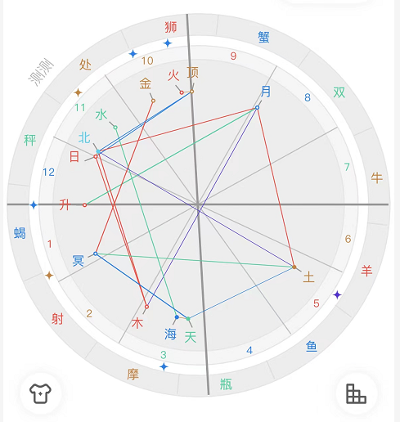

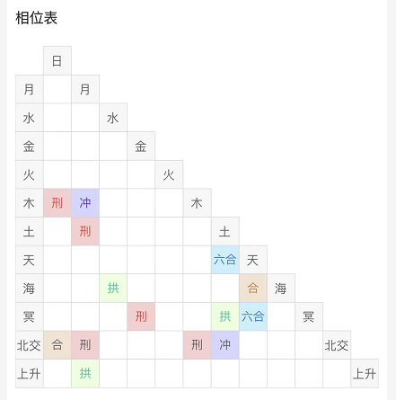

48号男朋友

来听一下这个男生还好，这个男生其实还好，我觉得，这个男生，因为我不知道你们这个男生多大，但是他的事业，他的重心是在事业上的，重心是在事事业上，而且火星是合上天顶的，那么，在这个事业中，他可能会做的非常的有冲劲心，那么但是他的月亮，太差了，虽然月亮是巨蟹，月亮是巨蟹，但是。月亮没有滋润到滋润到很多地方，什么意思，就是月亮，月亮是代表情绪，也是代表母亲，也是代表她内心的想法，还有她阴暗的一面的性格，那这个男生的月亮，她虽然是入庙的。

我想说 你们找男朋友 如果有准确时间开盘看的话

首先一定要去看他的月亮星座

月亮是代表母亲，情绪，阴暗的性格

如果说 月亮和其他星体都是刑克，那么这个男生的麻麻也是个难搞的人

、、刘说：我就知道月天秤月水瓶不好；️，月摩羯和月天蝎的男生要不得

月摩羯和月天蝎都是落陷的位置，也就是说 月亮是残缺的

这类男生，内心是有缺陷的

月摩羯，他首先，母亲非常的严格，男女都一样

月摩羯我先讲一下哦，他母亲非常严格，家教很严格，他童年是不幸福的，大人说1他不能说2；所以月摩羯的人，长大后，他对人是专一的，但同时他也是计较的

他专一的时候特别的好，但是一旦受到伤害，就像霸道总裁那样，来人，做了他

那么接下来月天蝎

月天蝎的人，要比太阳天蝎的人还要深沉，我说过 ，月亮就是阴暗的一面

那么天蝎所有深谋远虑 月天蝎 就是内心想着 他不会表露出来

所以月天蝎的人 在谈恋爱，情绪很紧张 紧绷着

他们是属于内耗的一种，他们会想 你会不会算计我，你会不会不爱我

所以月天蝎的人 感情永远得不到知足，永远都活在猜忌中，永远喜欢虐恋

月木刑，内心得不到满足，不知足，不快乐

月水刑，内心想法很纠结，容易钻牛角尖

月火刑，容易生闷气，有火发不出，或者看什么很容易不爽

月土刑，内心悲观，压抑

日月刑，心口不一，表里不一，心里想的做不出来，做出来的未必是内心最想要的

月天刑，戏精，想法多变；月海刑，容易幻想，想法容易极端，悲观

所以女孩子们，找男朋友 有盘 先看看月亮 好不好

刑克越多，你婆婆越难搞

月海刑的人 识人不清；你觉得他很好，但是明眼人觉得很差

月亮最好的位置，️月金牛，因为麻麻对他特别好

️月巨蟹，也是麻麻对他特别好

月双鱼，月巨蟹，绝对宝妈男，这里 不是妈宝男 ，是宝妈男

就是妈妈特别需要他；希望他不要结婚 永远在身边

月双鱼的人，他们妈妈 会装可怜，演戏，使坏，如果结婚，妈妈希望住在一起或者附近

月巨蟹的妈妈，就是喜欢孩子，想永远照顾孩子，这个相位 容易出巨婴，总是妈妈，贴贴，所以男生比较容易出现不做家务偷懒的现象，但是他们会给到你很多情绪价值

月白羊，妈妈很小孩子气，脾气不好，所以月白羊的人也是的 脾气爆炸

但是月白羊的人，他们妈妈很好搞定的，哄一哄就好了

月双子的人，他们妈妈不管事，喜欢自由自在，所以不要指望月双子的妈妈将来给你带孩子，她会烦。然后他们对你结婚对象也没意见，你喜欢就好

还有月双子的人和妈妈，都喜欢聪明的媳妇；不能太笨；不能太无趣；不能太乖

月金牛，这个相位 也很难搞，在座的你们，可以去看一下，如果对方是月金牛相位，你一定要很有钱很有钱，没有钱的话就必须要有个地位名声，不然我可以很负责的告诉你们，穷逼不娶，感情再好也不娶，因为你没有利用价值

和这个相位谈恋爱的人，如果你的条件不如他，他舍不得分手，那么就是在谈婚论嫁的时候 会给你出难题

月金牛的妈妈，从小物质给到位，还会洗脑，你以后要找有钱人哦

然后 金牛这个星座，他们的恋爱观是属于阶段性的

谈恋爱是谈恋爱，结婚又是另一回事；一切都在物质之上；所以 如果你条件不好， 不要浪费时间

因为金牛特质有懒懒的，他可能不满意 但是懒得换；但是当要进入下一阶段，他就会现实了

月狮子这个相位，有点病态，特别是男生月狮子，你会发现，他很喜欢大女人角色，因为他们的家庭，大多数都是妈妈是一家之主；爸爸不管事或者没有话语权。；但是月狮子的人 又很无语，在他的认知里面，女人就要像我妈那样能干有本事，但是他们又很吃绿茶这种行为

所以月狮子男生 吃软不吃硬；但是女朋友 在外面一定要是很厉害的样子

然后 跟月狮子谈恋爱，还蛮累的，他们其实非常虚伪；差不多吧；星盘的月亮星座

月处女，这个落座啊，情感重度洁癖，不要出轨，不然就没戏了

月处女是这样的，有调查过，有大部分男生月处女，家里条件会不太好，一般

家里父母大多数做技术活的 或者工作是服务性质的 比较疲劳

所以在小时候 妈妈很挑剔，会照顾你，但会跟你说 你要节约，我们没钱的；节约惯了

月处女的人 也很会看脸色，也是个内耗的人

他们会总是想 我这样 行吗，他会开心；我服务的还行吧；男女都一样；所以 会比较自卑

月处女 比较容易受伤；没有安全感；喜欢看脸色；容易多想；内心非常想要为对方服务；

所以 情感重度洁癖 希望一生一世；好，讲月天秤；

这个星座我知道说过 去死去死团一定要有月天秤 哈哈哈；月天秤 自私

月天秤，首先，妈妈很有气质，望子成龙望女成凤，小时候就希望孩子要争气

月天秤的妈妈 最爱的是爸爸，所以小孩子 从小也是察言观色，然后天秤是一个很自私的星座；为什么呢，你们想想 天秤的图形是什么

所以 月亮天秤，是不是内心 两边都不帮

所以 月天秤，表面上 一定是很和蔼的，然后呢问他，我和小三你最爱谁

他要么说我两个都爱；要么不回答

然后，月天秤，还有个傻比做法；就是 你要给他一点爱，他才会有行动

内心才有想法；你不动，我也不动；所以 月天秤 滚出地球吧～

碰到月天秤的男人 你让他帮你骂两句 有的人不会的 他会跟你说那没啥的；

要么就是帮你骂两句，然后内心很鄙视你；她说她爸妈的三儿

月射手，这个是属于火象里面的风；你看不懂他；因为他一会儿这样一会儿那样

一会儿正常，一会儿重度抑郁症

内心非常非常渴望自由

然而你放掉，他又跪舔你 别走！！！

月射手的妈妈 简称 深井冰。。。

但是月射手妈妈 想管事的时候你必须得滚过来

ok，月水瓶，最后一个了是吧

狠上➕狠

这类人 喜欢挑战困难；当然 废的时候会相当的颓废

9宫重，学历高，然后喜欢传教自己的理念，我也是9宫重，我就喜欢给你们讲星盘，让你们听我的 就是这样的

那么男生9宫重， PUA高手了，跟他谈的女孩子会比较吃亏

你总想着去改变对方理念

女生9宫重，渣男伤害不到你

9宫天海的话 不好

别人一说 你就容易信；考试运比较差；考试容易出意外；什么身份证没带；什么迟到；考试也迷迷糊糊

9宫天海的话 不好; 容易被洗脑, 很容易不坚持自己的理念